Ingeniería de Software

Nombre del sistema: Proyecto Monitoreo Nutricional
Alumnos: Britez Alvarenga Gustavo Daniel
Localización: Centro
Comisión: 3-A-M
Turno: Mañana
Año de cursada: 3er Año
Docente: Ing. Leones Jimenez Gamboa

Índice
G01. Propósito 4
G02. Descripción funcional del producto y Alcance 4
Acrónimos 8
Abreviaciones 8
G04. Descripción de las personas participantes en el desarrollo del sistema de información y los usuarios. 9
Participantes en el desarrollo del sistema 9
G05. Otros Requisitos 10
Estándares Aplicables 10
Posiciones y Distribución 11
Requisitos de Desempeño 11
Requisitos del Sistema 12
Requisitos de Entorno 12
Entorno de medición de requisitos no funcionales (RNF) 13
Manual del Usuario 13
Guía de Instalación y Configuración 14
Archivo LEEME 14
G06.1 Diagrama de Clases general del Negocio 14
G06.2 Diagrama de Clases general de la parte técnica y de servicios. 16
G06.3 Diagrama de Clases del Negocio BLL 17
G06.4 Diagrama de Clases del Negocio BE 18
G06.5 Diagrama de Clases del Negocio DAL 19
G07.1 DER GENERAL NEGOCIO 19
607.2 DEL GENERAL SERVICIO 20
T01. Arquitectura Base 21
T01.1 Diseño de la arquitectura 21
T01.2 Configuración de la arquitectura 21
T01.3 Diagrama de secuencia de persistencia de datos 22
T01.4 Diagrama de secuencia de consulta de datos 22
T0 2.1.1 Diseño Usuario / Crear Usuario 25
Descomposición funcional 25
Diagrama de Caso de uso 25
Especificación de Caso de uso 25
Diagrama de Secuencia 26
Diagrama de Clase 28
Diagrama Base de Datos 29
GUI 30
T02. LOGIN 30
Descomposición Funcional 30
ESPECIFICACIÓN DE CASOS DE USO 30
Diagrama de casos de uso 32
Diagrama de secuencia 32
Diagrama de Clase 36
DER 38
GUI 38
T02 3 Desbloquear 39
Descomposición Funcional 39
Diagrama Caso de uso 40
Especificación de caso de uso 40
Diagrama de Secuencia 42
Diagrama de Clases 42
DER 44
GUI 44
T02 4 Modificar Usuario
T02 4.1 Descomposición Funcional 44
T02 4.2 Diagrama de Casos de Uso 45
T02 4.3 Especificación de Diagrama de Casos de Uso 45
T02 4.4 Diagrama de Secuencia 46
T02 4.5 Diagrama de Clases 47
T02 4.6 Diagrama Entidad Relación 47
T02 4.7 GUI 48
T02 5 Cambiar Contraseña
Descomposición funcional 49
Diagrama de Caso de Uso 49
Especificación de Caso de Uso 49
Diagrama de secuencia 50
Diagrama de Clases 51
DER 51
GUI 52
T02.6 LogOut 52
Descomposición Funcional 52
Diagrama de casos de uso 53
Especificación de Caso de Uso 53
Diagrama de Secuencia 54
Diagrama de Clases 54
DER 55
GUI 56
T02.7 Activar/Desbloquear Usuario 56
Descomposición Funcional 56
Diagrama de Caso de Uso 57
Especificación de Caso de Uso 57
Diagrama de Secuencia 58
Diagrama de Clases 58
DER 60
GUI 60
T03. Gestión de Encriptado 60
Irreversible 60
Reversible 61
T06. Gestión de Bitácora y Control de cambios 61
T06a.01 Explicación de la bitácora de eventos. 61
T06a 5 Diagrama de secuencia 65
T06a 6 Diagrama de Clases 66
T06a 7 Diagrama Entidad Relación 66
GUI 67
T04-Perfiles 68
T04.1- Asignacion a Familia 68
T04.1.1 Descomposición funcional 68
T04.1.2 Diagrama de Caso de Uso 68
T04.1.3 Especificación de diagrama de caso de Uso 68
T04.1.4 Diagrama de Secuencia 70
T04.1.5 Diagrama de Actividad 71
T04.1.6 Diagrama de Clases 72
T04.1.7 Diagrama Entidad Relación 73
T04.1.8 GUI 73
T04.1- Asignación a Familia 73
T04.2.1 Descomposición funcional 73
T04.2.2 Diagrama de Caso de Uso 74
T04.2.3 Especificación de diagrama de caso de Uso 74
T04.2.4 Diagrama de Secuencia 75
T04.2.5 Diagrama de Actividad 76
T04.2.6 Diagrama de Clases 78
T04.2.7 Diagrama Entidad Relación 79
T04.2.8 GUI 79
T05-Idiomas 79
T05-Descomposición Funcional 79
T05-Especificación de Casos de Uso 80
T05-Diagrama de Caso de Uso 81
T05-Diagrama de Secuencia 81
T05-Diagrama de Clases 81
T07- Gestión de Respaldos 82
T07.1 Descripción funcional 82
T07.2 Diagrama de Casos de Uso 83
T07.3 Especificación de Caso de Uso 83
T07.4 Dss 85
T07.4 Diagrama de Clases 86
T07.5 DER 86
T07.6 GUI 87
T08-Dígito Verificador 87
DVH (Dígito Verificador Horizontal) 87
DVV (Dígito Verificador Vertical) 87
T08.1 Modo Cálculo y Registro 87
Objetivo 88
Funcionamiento 88
Resultado 88
Bloque 88
T08.2 Modo Detección de Inconsistencias 89
Objetivo 89
Funcionamiento 89
Resultado 89
Bloque 89
T08. Verificar Integridad de Datos 90
T08.3 Modo Reparación 90
Objetivo 90
Funcionamiento 90
Resultado 91
T08. Administrar Error de Integridad 91
Caso de uso 91
DSS 92

G01. Propósito
NutriEvolve es un centro de atención nutricional pediátrica ubicado en la Ciudad Autónoma de Buenos Aires (CABA) que realiza el seguimiento infanto juvenil de 0 a 19 años. Su misión es brindar atención nutricional siguiendo los parámetros de la Organización Mundial de la Salud (OMS) y la Organización Panamericana de la Salud (OPS). Su visión es proporcionar una plataforma de software accesible y de alto rendimiento para nutricionistas independientes y pequeñas PyMEs del sector de la salud.

En la actualidad, la organización enfrenta la problemática de que el profesional registra los turnos en archivos sueltos y calcula las mediciones antropométricas manualmente sobre tablas impresas o de Excel. Esta modalidad consume tiempo valioso durante la consulta médica, carece de precisión matemática inmediata y dificulta el seguimiento continuo de la evolución del paciente en su registro local.

Para resolver esta situación, se definieron dos Procesos de Negocio (PN) principales: la Gestión de Turnos Nutricionales (PN1), enfocada en el registro, asignación, reprogramación y confirmación de turnos centralizando los datos entre recepción y consultorio; y el Seguimiento Nutricional Pediátrico (PN2), centrado en la captura de datos antropométricos, el cálculo automatizado de Z-Scores y percentiles OMS, la generación de diagnósticos y el resguardo de la historia clínica.

Como solución propuesta, se desarrollará la plataforma de software NutriEvolve. Este Sistema de Información (SI) integrará la administración automatizada de turnos con el registro antropométrico inteligente bajo normas OMS. El sistema calculará en tiempo real los Z-Scores exactos mediante el método LMS, graficará automáticamente las curvas de crecimiento infantojuvenil, ofrecerá un módulo analítico para consolidar información clínica y proporcionará el guardado seguro de la historia clínica evolutiva local.

La implementación de este sistema optimizará significativamente el flujo de información en el centro nutricional, reducirá los tiempos operativos por consulta y eliminará el error humano en los diagnósticos basados en patrones OMS. Asimismo, permitirá contar con historias clínicas digitales unificadas, trazables y disponibles en tiempo real para el equipo profesional.

G02. Descripción funcional del producto y Alcance

Código de Color | Significado Funcional
VERDE | Acción de envió de información
AMARILLO | Actor activo
CELESTE | Conjunto detallado de datos
MAGENTA | Actor pasivo
GRIS | Caso alternativo, Tomar decisión

PN1: Turnero Nutricional

Este requisito funcional permite el registro de turnos en la agenda. El proceso permite al profesional administrar la agenda médica durante la reserva y reprogramación de bloques horarios registrando el estado final de la consulta (Asistió,Ausente,Cancelado)

Operaciones Concretas involucradas en el PN1:
● Registro de la solicitud de turno en la agenda local.
● Registro del Paciente/Tutor
● Reprogramación de turnos superpuestos.
● Selección de turno disponible en la agenda médica.
● Actualización del estado de disponibilidad de la agenda.
● Modificacion de turnos( liberación del bloque horario correspondiente)
● Registro del estado final de la consulta (Asistió, Ausente, Cancelado).

Descomposición en pasos lógicos secuenciales por el analista funcional:

1. El Paciente/Tutor enviará sus datos para registrar un turno al Nutricionista y este carga sus datos al sistema (Nombre, Apellido, DNI Tutor, DNI Niño, Teléfono, Email, Obra Social, Fecha Solicitada, Horario Solicitado, Motivo de Consulta).
2. Si el Paciente/Tutor no está registrado en la base de datos, el Nutricionista lo registrará (Nombre, Apellido, DNI Tutor, DNI Niño, Teléfono, Email, Obra Social)
3. Si existe superposición con un turno, el Nutricionista reprogramara el turno(horarios libres/Alternativos).
4. El Nutricionista seleccionara un turno en la agenda médica (Fecha, Horario, Motivo de Consulta).
5. Se actualiza automáticamente la agenda de el Nutricionista marcando el bloque horario como (Estado: Ocupado).
6. Si el paciente/Tutor solicita cambios en un turno, el Nutricionista Modificara el turno (Código de Turno, Fecha/Hora o Motivo de Cancelación).
7. Si es cancelación, se actualizará el horario en la agenda del Nutricionista marcándolo como (Estado: Disponible).
8. Finalizada la atención, el Nutricionista registrará el estado del turno en el sistema local (Estado: Asistió / Ausente / Cancelado).

PN2: Seguimiento nutricional

Este requisito funcional permite sistematizar la evaluación antropométrica del paciente. Permite seleccionar un paciente, ver las variables corporales (peso, talla, perímetro cefálico), Zcore e IMC según el modelo OMS/OPS y mostrar su representación gráfica en percentiles trazados en gráficas.

● Seleccionar el paciente pediátrico en la base de datos local.
● Registrar mediciones antropométricas periódicas (Peso, Talla, Perímetro Cefálico, Edad).
● Calcular automatizado de IMC y Z-Scores oficializados por la OMS (LMS).
● Generar curvas de percentiles OMS (P3, P15, P50, P85, P97).
● Generar del diagnóstico nutricional según patrones OMS.
● Emitir de alertas clínicas ante desviaciones o caídas abruptas de percentil.
● Registrar anamnesis, antecedentes clínicos y recordatorio 24h.
● Prescribir plan alimentario con objetivos terapéuticos.
● Guardar la historia clínica del paciente.

1. El Nutricionista seleccionará al paciente en el sistema local (DNI Niño, DNI Tutor, Nombre, Apellido) para desplegar su historia clínica.
2. El Nutricionista registrará los datos antropométricos medidos al paciente (Fecha, Edad en Meses/Años, Peso en kg, Talla en cm, Perímetro Cefálico en cm).
3. Se calculará el IMC y los Z-Scores oficializados por la OMS (Talla en cm, Peso en kg).
4. Se generará el patrón de crecimiento OMS del paciente sobre el grafico trazando los percentiles (P3, P15, P50, P85, P97).
5. Se generará el diagnóstico nutricional del paciente según la OMS utilizando (Talla, Peso, Circunferencia de Cintura, Frecuencia de Consumo).
6. Si se detecta caída de percentil del paciente, el Nutricionista emitirá una Alerta Clínica Visual de Crecimiento
7. El Nutricionista registrará los datos obtenidos del paciente (Tipo de Lactancia, Alimentación Complementaria, Recordatorio 24h, Frecuencia de Alimentos, Alergias, Antecedentes Familiares).
8. El Nutricionista prescribirá el plan alimentario a el paciente(Requerimiento Calórico, Distribución de Macronutrientes, Pautas para la Familia, Metas de Salud).
9. Se guardara el registro del paciente en la historia clínica (Histórico de Consultas, Gráficos Recalculados, Diagnósticos e Indicaciones).

G03. Definiciones Acronimos y Abreviaciones

Anamnesis | Es la entrevista donde se recopila el historial médico, antecedentes familiares, hábitos de vida y síntomas actuales del paciente. Básicamente, es el relato del paciente sobre su salud.
Antropometría | Es el conjunto de mediciones físicas del cuerpo humano (peso, talla, pliegues cutáneos, perímetros). Sirve para evaluar la composición corporal y el estado
Recordatorio de 24 Horas | Una herramienta de encuesta donde el paciente detalla todo lo que comió y bebió el día anterior. Sirve para estimar la ingesta calórica y de nutrientes
Frecuencia de Consumo | Un cuestionario que busca saber qué tan seguido (diario, semanal o mensual) se consumen ciertos grupos de alimentos. A diferencia del recordatorio de 24 hs, este refleja hábitos a largo plazo.
Circunferencia de Cintura | Una medida en centímetros que se toma a la altura de la zona media. Es el principal indicador de grasa visceral y riesgo cardiovascular (independientemente del peso total).
Historia Clínica | Es el documento legal y médico que recopila toda la información sobre la salud de una persona a lo largo del tiempo. No solo incluye las enfermedades, sino también los resultados de estudios
Talla | La talla es la altura de una persona medida en posición vertical (parado) en centímetros.

Acrónimos
IMC ( Índice de Masa Corporal ) | Una fórmula matemática ( Peso / (Talla)^2 ) que clasifica el estado nutricional en categorías como bajo peso, normal, sobrepeso u obesidad. Es un indicador poblacional rápido, aunque no distingue entre grasa y músculo.

Abreviaciones
CC. | Circunferencia de Cintura
R24. | Recordatorio 24 Horas
FC. | Frecuencia de Consumo
HC. | Historia Clínica
Ana. | Anamnesis
Ant. | Antropometría

G04. Descripción de las personas participantes en el desarrollo del sistema de información y los usuarios.

Nombre | Descripción | Responsabilidad
Leandro Nicolay | Nutricionista: Profesional de la salud encargado del seguimiento clínico del paciente, registro de controles nutricionales y definición de tratamientos alimentarios. | PN1.1 - PN1.2 - PN1.3 - PN1.4 - PN1.5 - PN1.6 - PN1.7 -1.8  PN2.1 - PN2.2 - PN2.6 - PN2.7 - PN2.8 - PN2.9
Juan Vega | Administrador: Usuario encargado de la supervisión y gestión general del sistema | PN 1 (Completo)  PN 2 (Completo)
Hugo Flores | Analista funcional: encargado de relevar necesidades del cliente, definir requerimientos y documentar el funcionamiento del sistema. | PN 1 (Completo)  PN 2 (Completo)
Mario Luis | Desarrollador de Software: encargado de programar, implementar funcionalidades y mantener el correcto funcionamiento técnico del sistema. | PN 1 (Completo)  PN 2 (Completo)
Mario Pereyra | Project Manager: encargado de coordinar tareas, organizar tiempos de desarrollo y supervisar el cumplimiento de los objetivos del proyecto. | PN 1 (Completo)  PN 2 (Completo)
Gabriel Ávalos | Tester: encargado de realizar pruebas funcionales y detectar errores para garantizar el correcto funcionamiento del sistema antes de su implementación. | PN 1 (Completo)  PN 2 (Completo)

G05. Otros Requisitos
Interfaz Aplicable

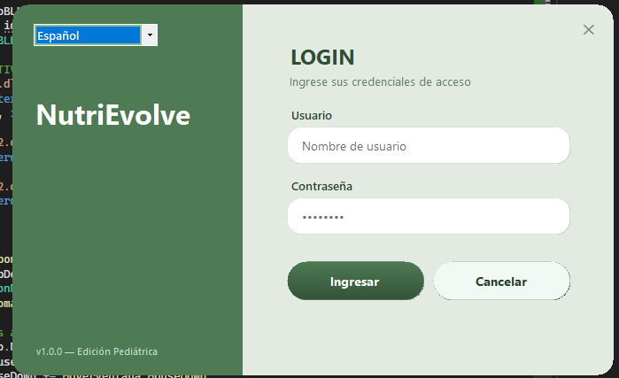
El sistema contará con una interfaz gráfica simple, intuitiva y arreglable para el usuario priorizando la facilidad de navegación y accesibilidad a las distintas funcionalidades. La pantalla principal incluirá accesos a Gestión de Turnos, Seguimiento Nutricional, Bitácora, Gestión de Usuarios, Perfiles, Respaldo, Ayuda, Cambiar Contraseña e Iniciar Sesión.

El sistema será desarrollado como una aplicación de escritorio utilizando Microsoft Visual Studio con lenguaje C# y tecnología Windows Forms, aplicando estándares de programación orientados a la modularidad, mantenibilidad y claridad del código fuente.
La interfaz gráfica seguirá un diseño minimalista y profesional orientado a consultorios médicos y nutricionales, priorizando la simplicidad de uso y la rápida visualización de información crítica.
Pantalla Principal
La pantalla principal deberá contener:
- Barra superior con nombre del sistema y usuario logueado.
- Menú lateral de navegación.
- Área central dinámica para carga de módulos.
- Accesos rápidos a funciones frecuentes.
- Opción visible de cierre de sesión.
Colores
La interfaz utilizará una paleta de colores suaves orientada al ámbito clínico:
- Verde suave para navegación principal.
- Blanco y gris claro para paneles internos.
- Colores neutros para minimizar fatiga visual.
- Indicadores visuales diferenciados para alertas y estados clínicos.

Posiciones y Distribución
- Los formularios utilizarán alineación uniforme de controles.
- Las tablas y gráficos deberán adaptarse al tamaño de la ventana.
- Los botones de acción mantendrán posiciones consistentes en todos los módulos.

Requisitos de Desempeño
El sistema deberá responder a las acciones principales del usuario en un tiempo menor a 3 segundos bajo condiciones normales de uso, para evitar que el sistema se ralentice y permitir que el usuario pueda realizar sus actividades de manera rápida. Así la navegación por ecosistema, gestión de turnos y Seguimiento Nutricional serán procesadas de manera efectiva y eficiente para evitar demoras durante la consulta.
La actualización de la gestión de turnos se realizará automáticamente luego de cada venta registrada manteniendo la información del inventario actualizada inmediatamente.

El sistema deberá optimizar el uso de memoria y recursos del sistema del equipo para garantizar un funcionamiento estable.

Requisitos del Sistema y del entorno
Para garantizar la verificabilidad de los requisitos de desempeño, todas las mediciones deberán realizarse bajo un entorno controlado y estandarizado, con las siguientes condiciones mínimas:
- Hardware cliente de referencia: procesador Intel Core i3 (o equivalente), 8 GB de RAM, disco SSD 256gb.
- Sistema operativo: Windows 10/11.
- Servidor de base de datos: SQL Server 2022 en equipo.
- Red: conexión LAN local.
- Resolución de pantalla mínima 1366x768

El sistema será desarrollado utilizando el lenguaje C# y tecnología .NET para aplicaciones de escritorio por lo tanto el sistema funcionará en computadoras con sistema operativo Windows 10 o superior.

Ayuda al usuario
El sistema contará con un manual de usuario digital destinado a:
- Nutricionistas.
- Secretarios médicos.
- Administradores.
El manual incluirá:
- Inicio de sesión.
- Gestión de turnos.
- Registro de pacientes.
- Carga de anamnesis.
- Gestión de historial clínico.
- Generación de reportes y gráficos.
- Gestión de usuarios.
- Resolución básica de errores comunes.

Guía de Instalación y Configuración. Archivo LEEME
La instalación y configuración del sistema NutriEvolve requiere cumplir previamente con los requisitos de hardware y sistema operativo especificados, seguido de la instalación de SQL Server para proceder con el despliegue del motor de base de datos. Una vez finalizada la preparación del entorno, se ejecuta el instalador del sistema NutriEvolve, se realiza la creación y configuración inicial de los parámetros de conexión cliente-servidor y se procede con el alta de los usuarios iniciales dentro de la plataforma.
Posteriormente, la etapa de configuración abarca el ajuste de la red local, el establecimiento de los permisos de acceso para los distintos perfiles de usuario y la programación del esquema de respaldos automáticos de la base de datos. Para concluir el proceso, se ejecuta la verificación del sistema validando la conectividad cliente-servidor, comprobando el correcto desempeño en un entorno multiusuario y realizando las pruebas funcionales básicas que garantizan la estabilidad de la aplicación.

Archivo LEEME
El sistema incluirá un archivo README en formato digital (pdf) junto al ejecutable principal.
El archivo contendrá:
- Nombre del sistema.
- Versión actual.
- Requisitos mínimos.
- Pasos básicos de instalación.
- Configuración inicial.
- Observaciones importantes sobre funcionamiento y mantenimiento.

N01 Especificación funcional por proceso de negocio

PN1: Turnero Nutricional

Punto A : Identificación de Roles intervinientes
- Paciente (Persona, No es un actor directo por que solo provee información y no usa la UI)
- Nutricionista ( Persona, Es un actor primario por que usa la UI )

Diagrama de Roles

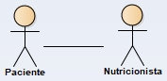

Diagrama de Secuencia de Roles
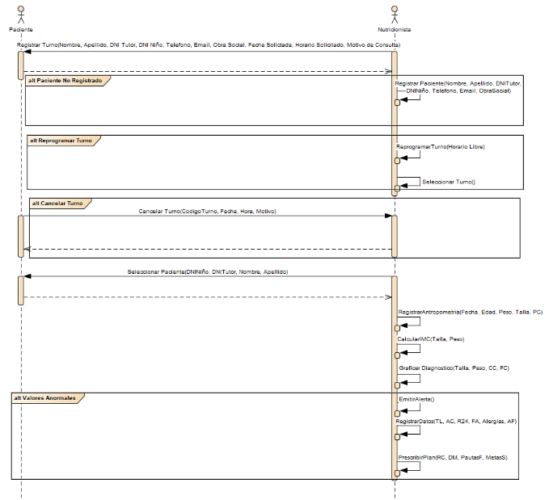

Punto B : Descripción Funcional de Proceso

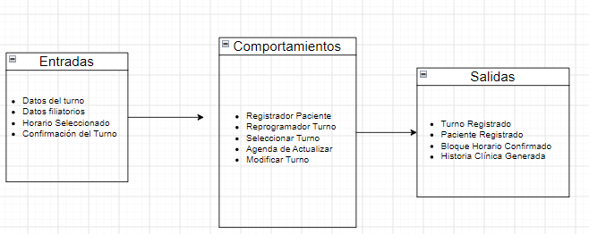

Punto C : Diagrama de Proceso
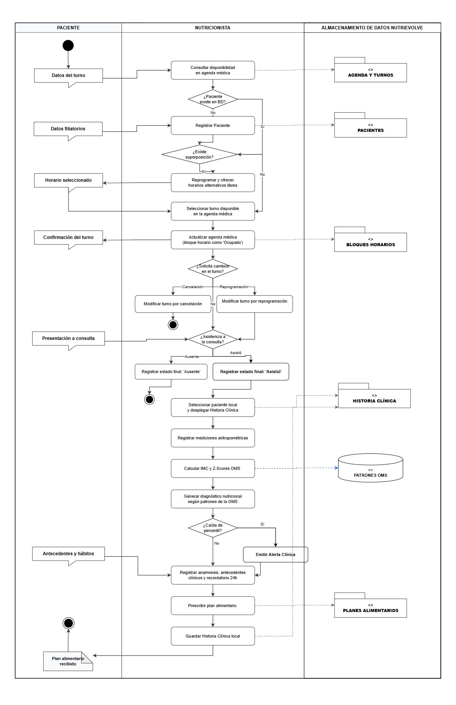

Punto D : Diagrama Conceptual

UML de mis clases BE que intervienen en este PN1, HACERLO HOY

PN2: Seguimiento nutricional

Punto A : Identificación de Roles intervinientes
- Paciente (Persona, No es un actor directo por que solo provee información y no usa la UI)
- Nutricionista ( Persona, Es un actor primario por que usa la UI )

Diagrama de Roles

Diagrama de Secuencia de Roles

Hacer hoy

Punto B : Descripción Funcional de Proceso
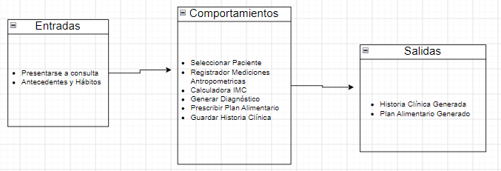

Punto C : Diagrama de Proceso

Punto D : Diagrama Conceptual

T01. Arquitectura Base

T01.1 Diseño de la arquitectura

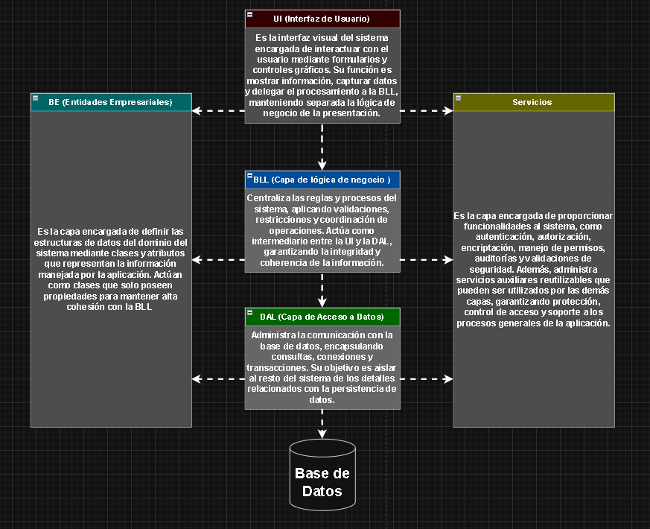

T01.2 Configuración de la arquitectura
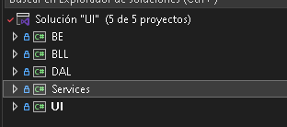

T01.3 Diagrama de secuencia de persistencia de datos

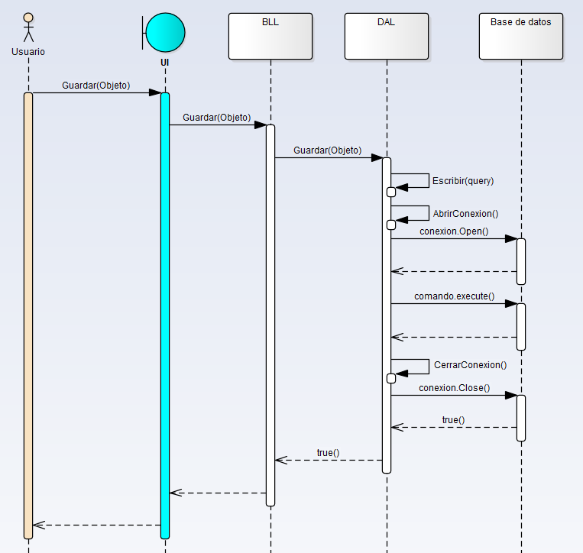

T01.4 Diagrama de secuencia de consulta de datos

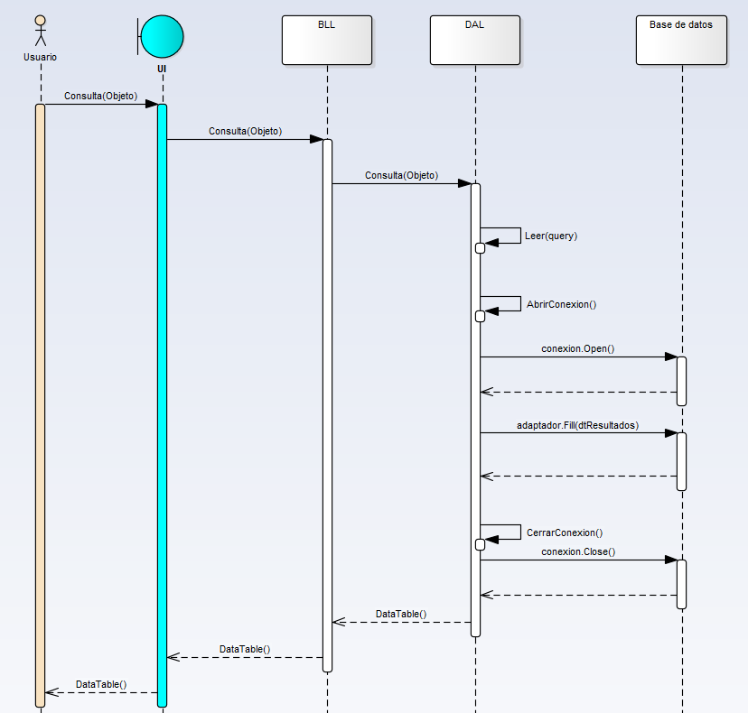

T01.5 Esquema Jerárquico
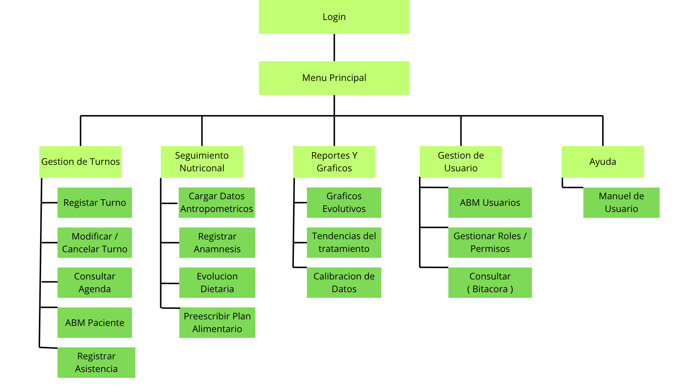
T01.6 GUI
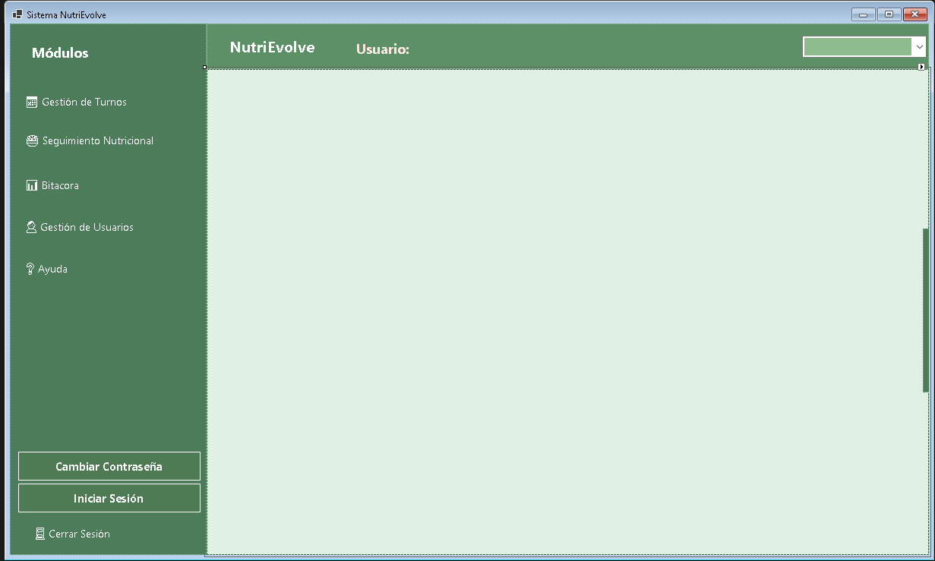

T0 2.1.1 Diseño Usuario / Crear Usuario

Descomposición funcional
- El administrador accede al menú principal del sistema y selecciona la opción "Gestion de Usuarios".
- El sistema muestra el formulario con varios botones, incluidos el de crear usuario.
- El administrador toca el botón de crear usuario.
- El sistema muestra el panel junto con los campos para llenar.
- El administrador completa los campos requeridos y presiona el botón aceptar.
- El sistema verifica que los campos obligatorios estén completos y que el dni no esté registrado previamente.
- El sistema registra el nuevo usuario en la base de datos generando sus credenciales incrustadas.
- El sistema muestra un mensaje de confirmación y actualiza la grilla con el nuevo usuario creado.

Diagrama de Caso de uso
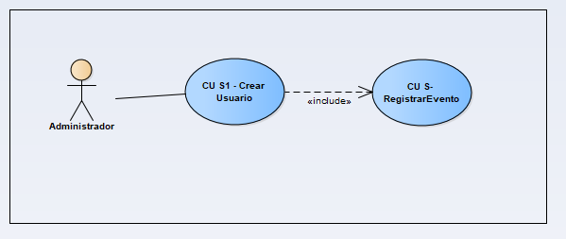

Especificación de Caso de uso
ID y Nombre CUS1- Crear Usuario
Estado: | Pendiente
Descripción: | Permite crear un nuevo usuario en el sistema.
Actor principal: | Administrador
Actor secundario: | -
Precondiciones: | El actor debe de estar logueado en el sistema como administrador.
Puntos de extensión: | -
Puntos de inclusión: | -
Escenario principal: | - El Administrador ingresa al modulo de creacion de usuario  - El Sistema muestra una interfaz, solicitando datos para la creación del nuevo usuario  - El Administrador ingresa los campos requeridos: Nombre, Apellido, DNI, Email y Rol.  - El Sistema valida que el DNI no esté ligado a un usuario ya existente.  - El Sistema concatena el Nombre y el DNI para crear la contraseña y la encripta con BCrypt.  - El Sistema encripta la contraseña con BCrypt.  - El Sistema muestra interfaz para seleccionar el rol del usuario  - El Administrador selecciona el ROL correspondiente desde una lista de roles disponibles.  - El Sistema carga el nuevo usuario a la base de datos y actualiza la grilla de usuarios.  - El Sistema muestra un mensaje indicando que el usuario fue creado exitosamente.  - El Sistema guarda el evento en la base de datos
Flujos alternativos: | 4.1.1 El sistema valida que ya existe un usuario con ese documento.  4.1.2 El sistema muestra un mensaje de error.
Postcondiciones: | Se crea un usuario exitosamente del sistema.

Diagrama de Secuencia

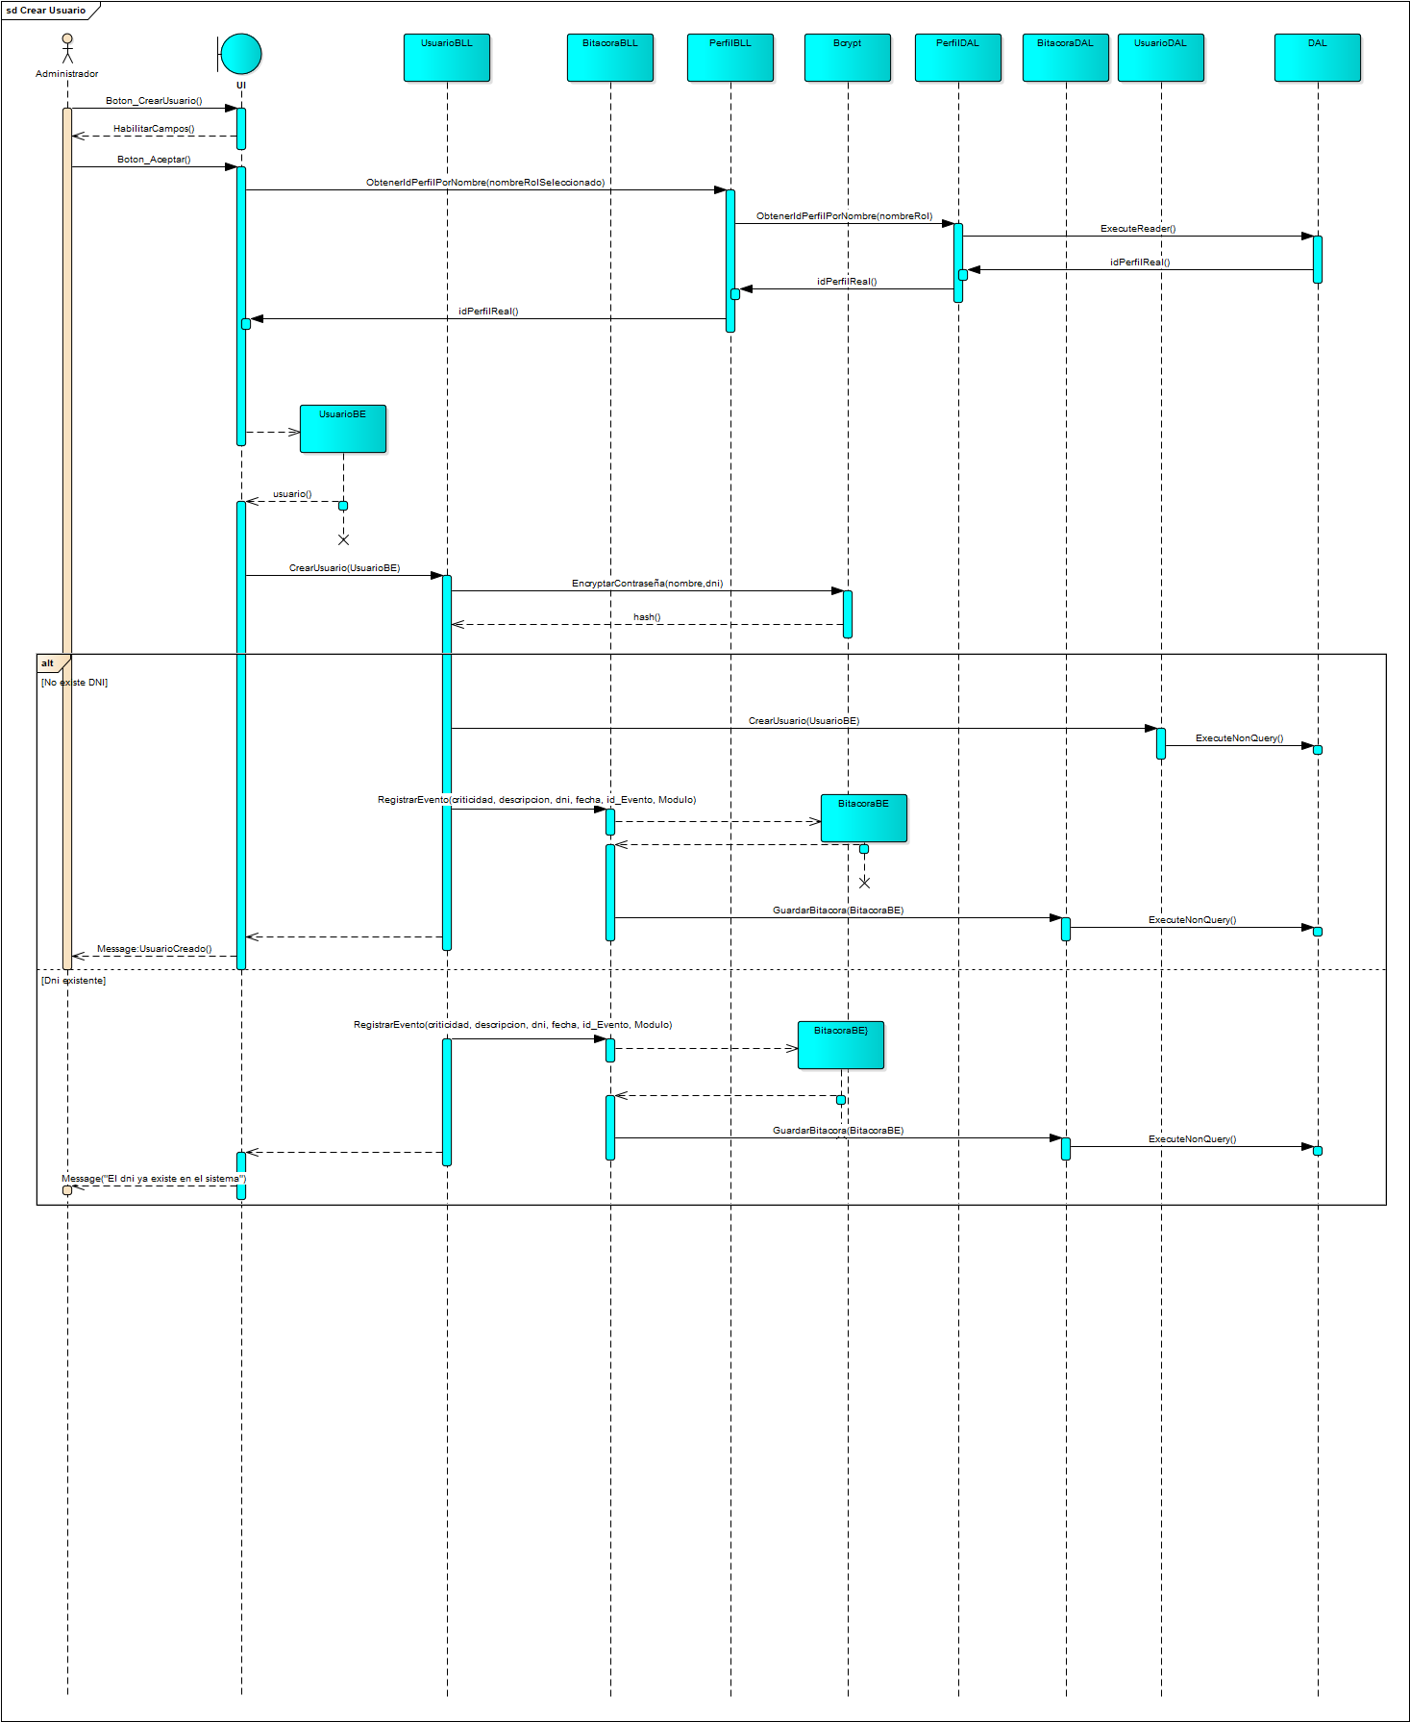

Diagrama de Clase
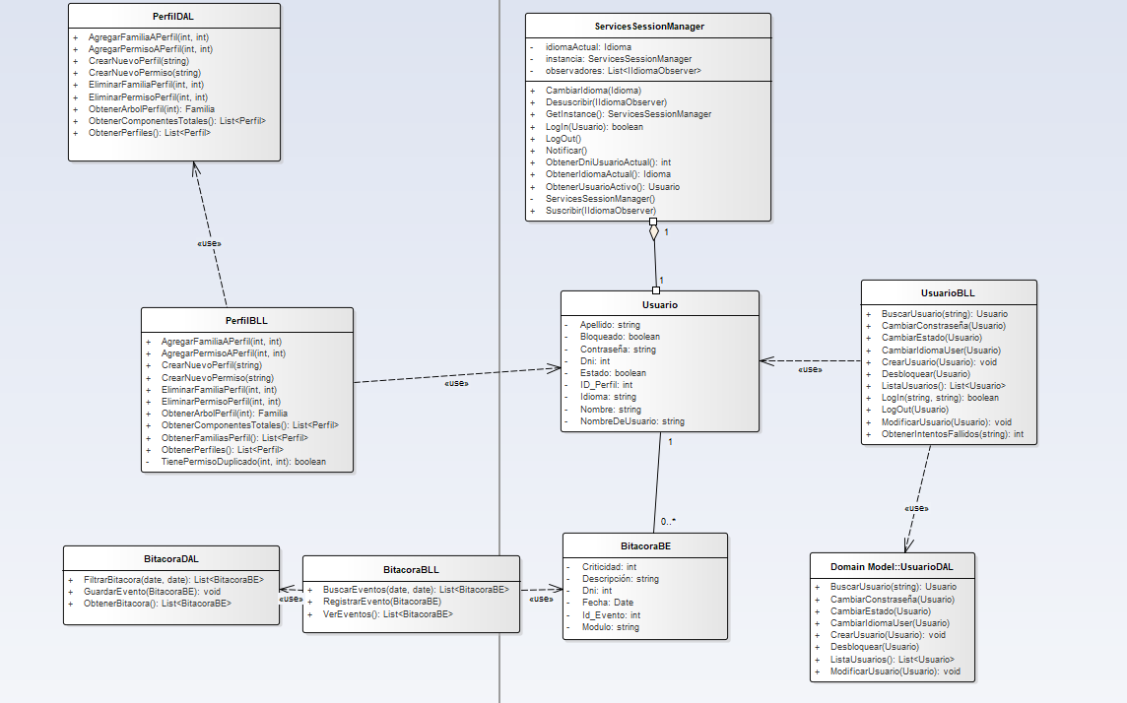

Diagrama Base de Datos
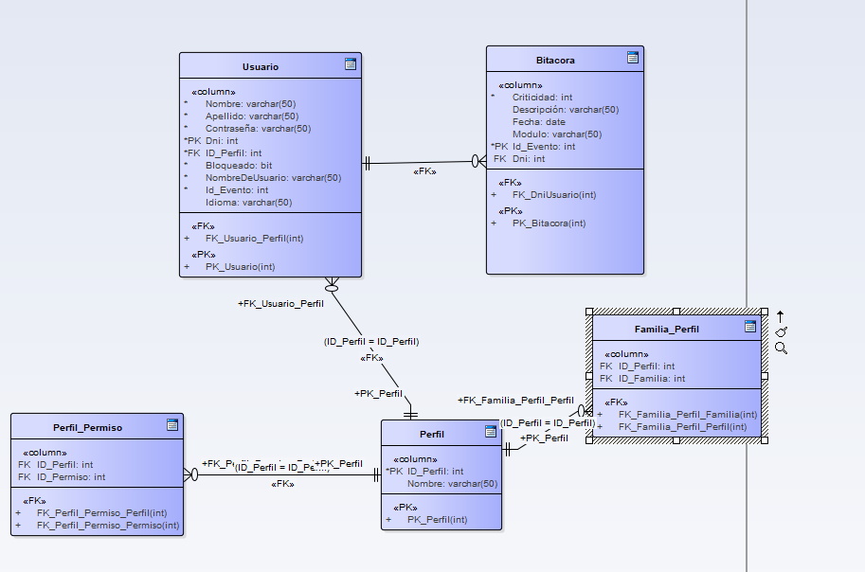

GUI
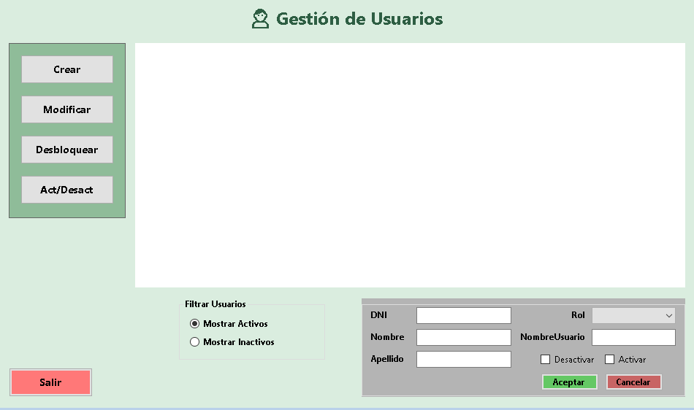

T02. LOGIN

Descomposición Funcional
- El sistema presenta la pantalla principal junto con los campos necesarios para iniciar sesión.
- El usuario ingresa su número de documento y contraseña, y luego presiona el botón “Login”.
- El sistema comprueba que los campos estén completos y que la información ingresada sea válida.
- El sistema verifica que no exista una sesión iniciada previamente.
- El sistema realiza las validaciones correspondientes para autenticar al usuario, confirmando los datos ingresados.
- El sistema inicia la sesión correctamente y muestra las opciones habilitadas según el rol del usuario.

ESPECIFICACIÓN DE CASOS DE USO

ID y Nombre CUS2- Login
Estado: | Pendiente
Descripción: | El usuario entra al sistema ingresando las credenciales
Actor principal: | Usuario
Actor secundario: | -
Precondiciones: | El usuario debe tener acceso a la interfaz de logueo.  El usuario no debe estar logueado
Puntos de extensión: | -
Puntos de inclusión: | -
Escenario principal: | - El Usuario ingresa al módulo Iniciar Sesión  - El Sistema muestra una interfaz, solicitando datos para ingresar al sistema  - El Usuario ingresa las credenciales ( Nombre de usuario y Contraseña )  - El sistema valida que exista el nombre de usuario  - El Sistema valida la contraseña guardada con la contraseña ingresada  - El sistema verifica que el usuario tenga una única instancia de sesión  - El Sistema verifica que la cuenta esté desbloqueada  - El sistema carga el perfil del usuario  - El sistema carga el idioma del usuario  - El Sistema crea una instancia de Session Manager  - El sistema compara el dígito verificador.  - El sistema registra el evento en la bitácora
Flujos alternativos: | 4.1.1 El Sistema detecta que el nombre de usuario no existe en la base de datos  4.1.2 El Sistema devuelve mensaje de error (“Usuario o Contraseña incorrectos”)  5.1.1 El Sistema detecta que la contraseña ingresada no es la misma de la base de datos  5.1.2 El Sistema envía mensaje de error (“Usuario o Contraseña incorrectos”)  6.1.1 El Sistema encuentra que el usuario ya está conectado en el sistema  6.1.2 El Sistema envía mensaje de error (“Ya hay una sesión activa”)  7.1.1 El Sistema detecta que la cuenta está bloqueada  7.1.2 El Sistema envía mensaje de error (“Usuario Bloqueado”)  11.1.1 El sistema envía mensaje de error (“Error de integridad”)  11.1.2 El sistema se llama CUS - Administrar Error Integridad.
Postcondiciones: | El usuario inicia sesión en el sistema

Diagrama de casos de uso
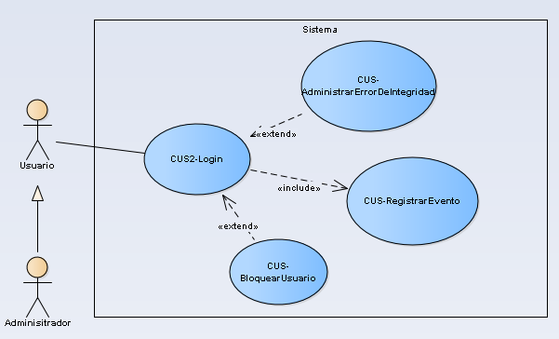

Diagrama de secuencia
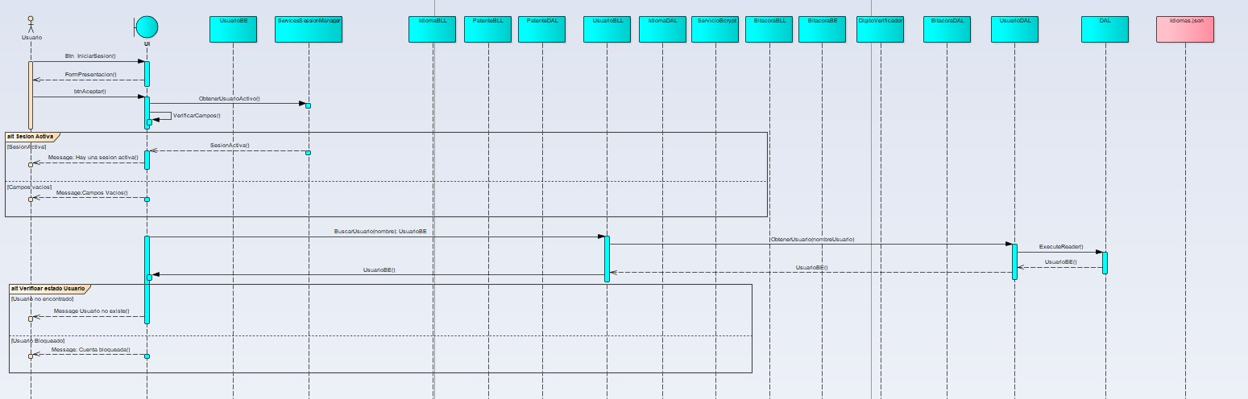
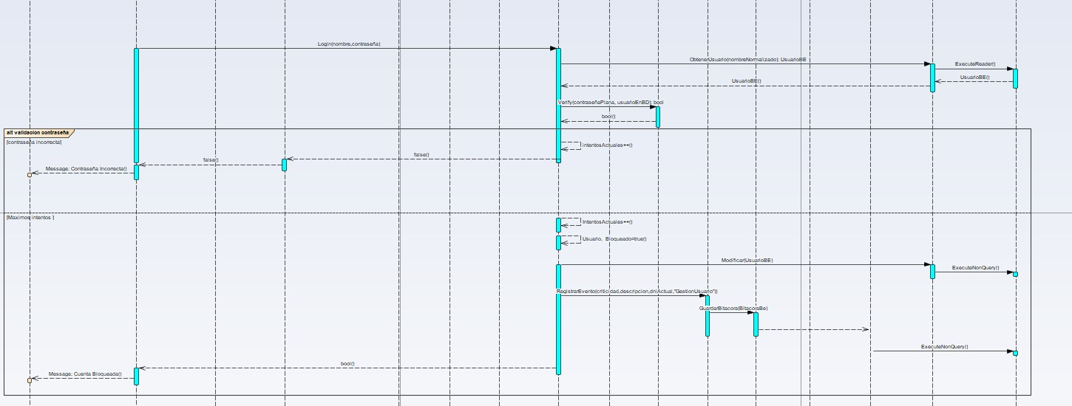
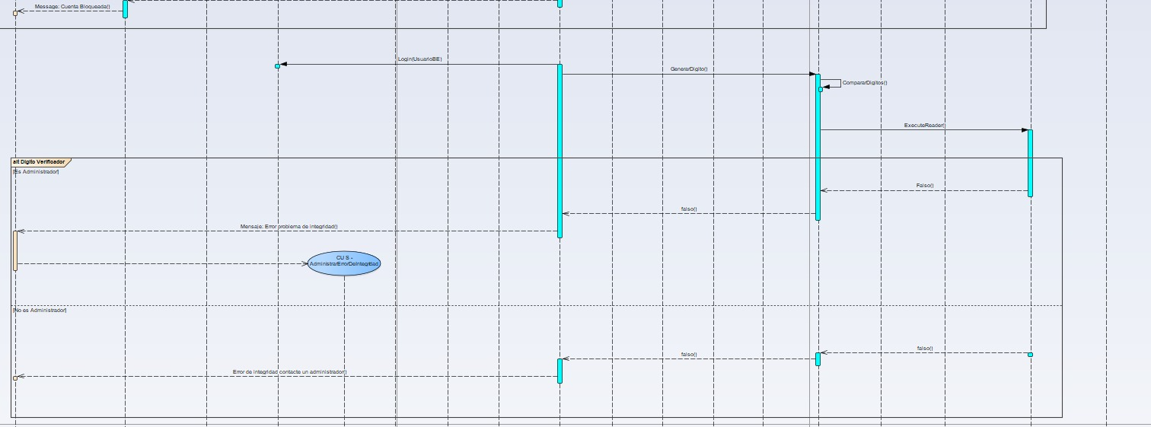
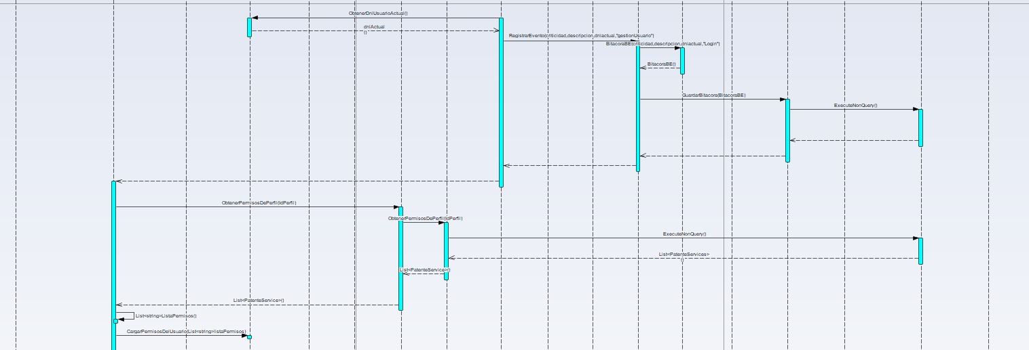
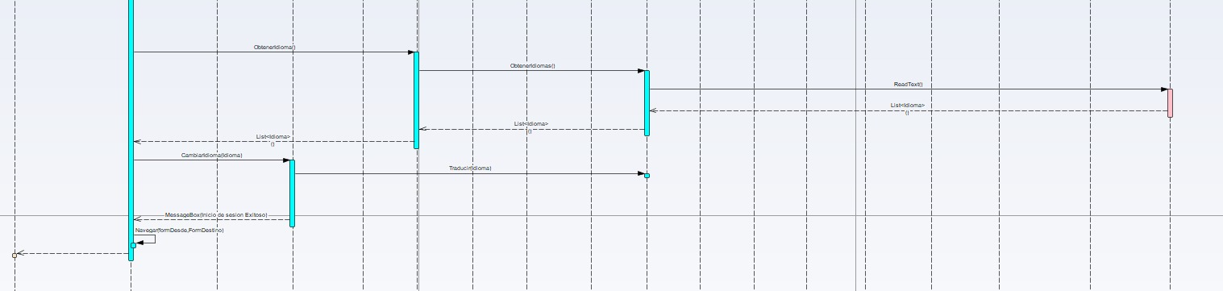
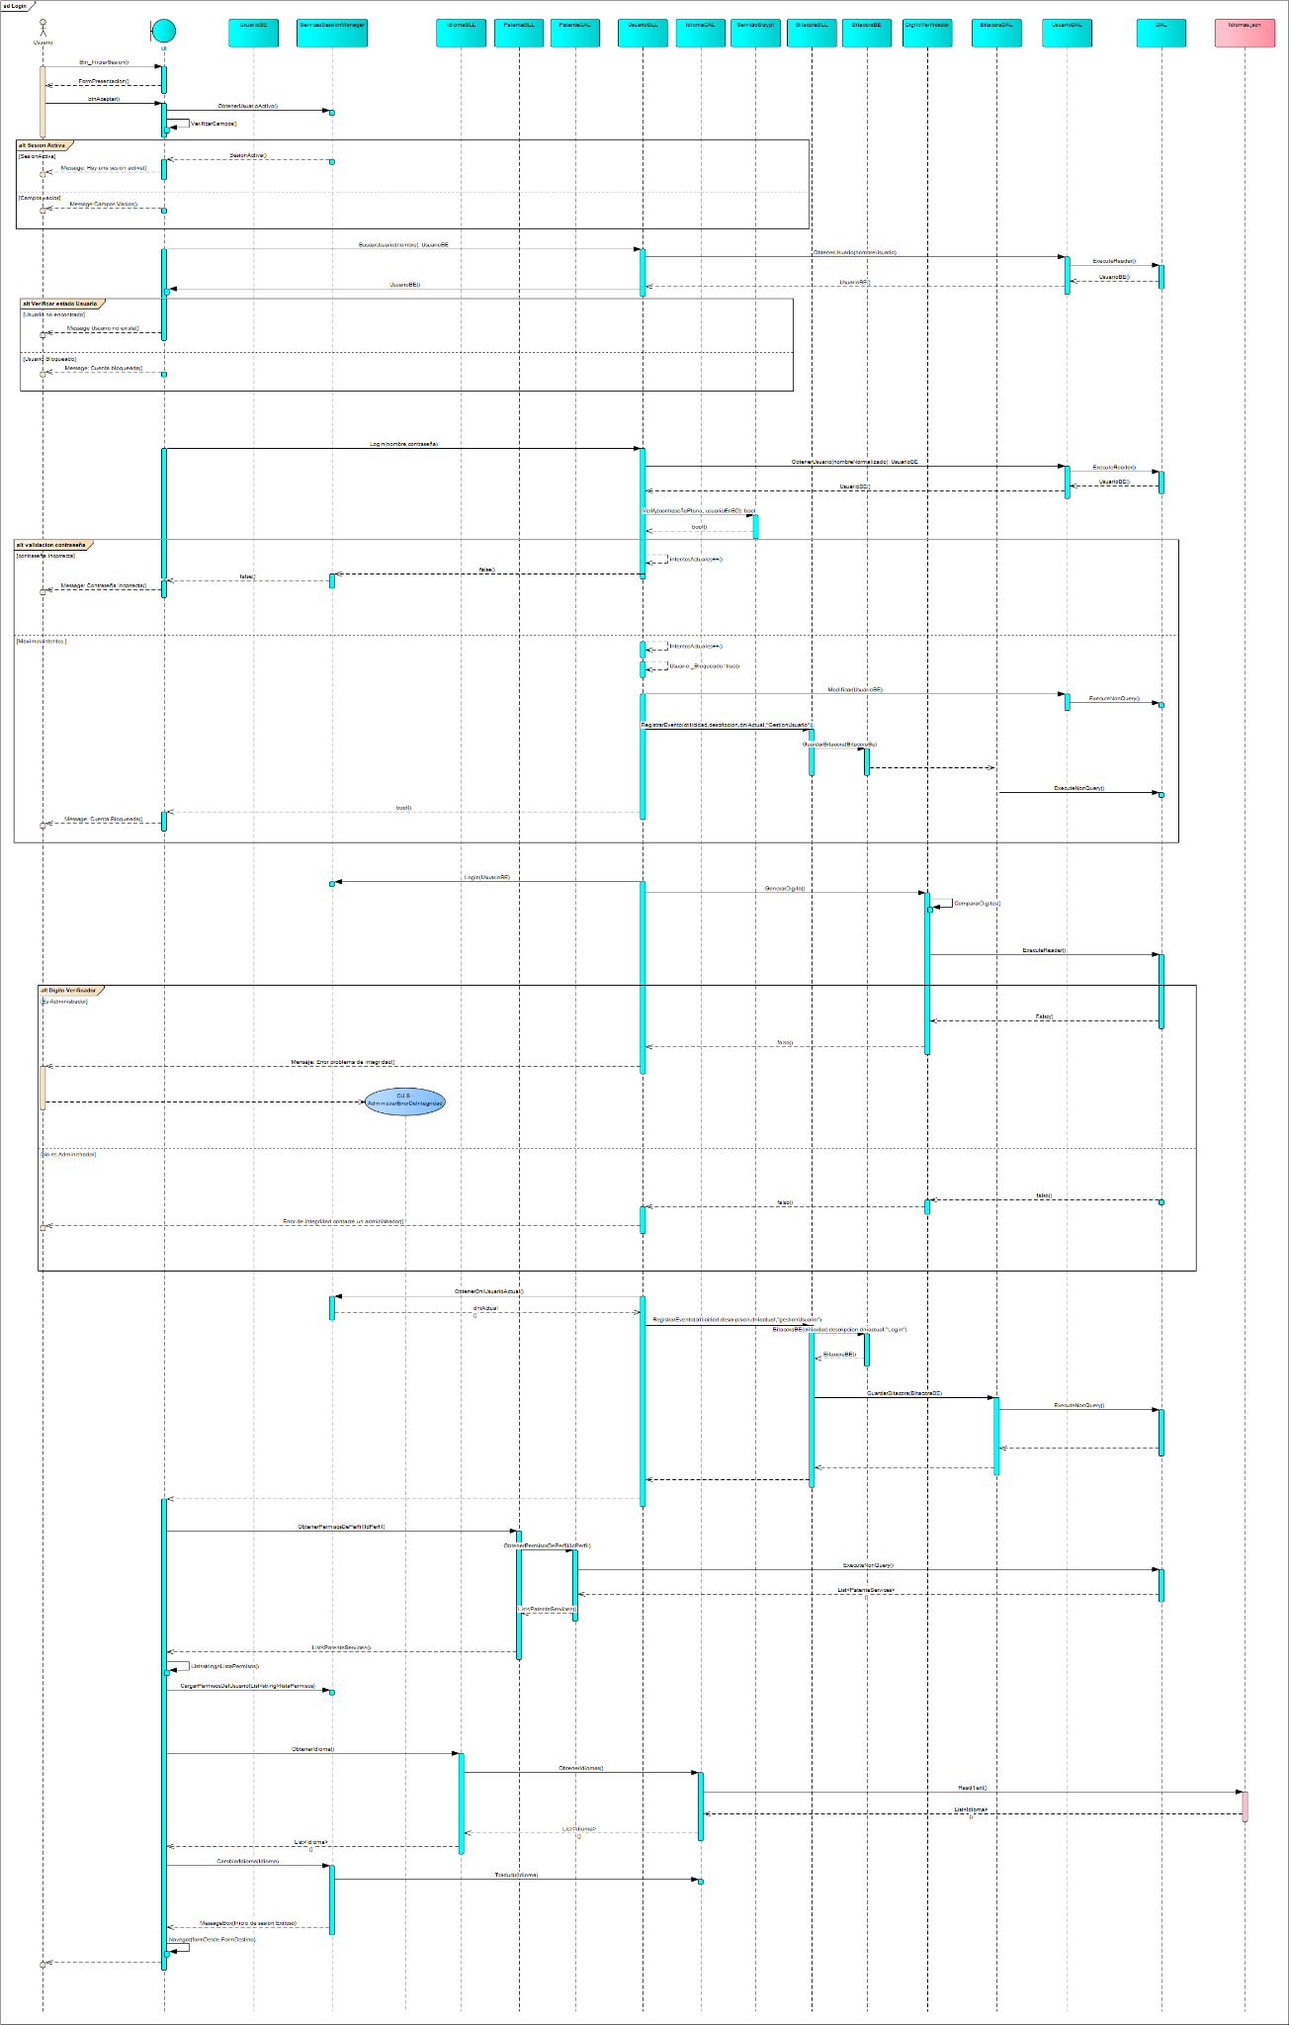

Diagrama de Clase

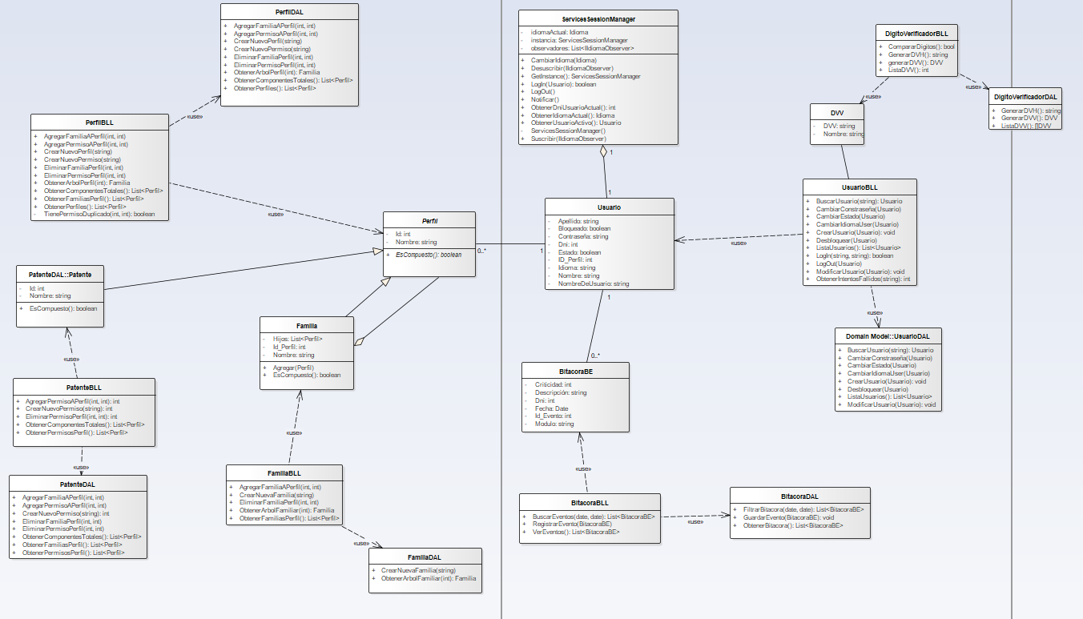
Diagrama de actividad
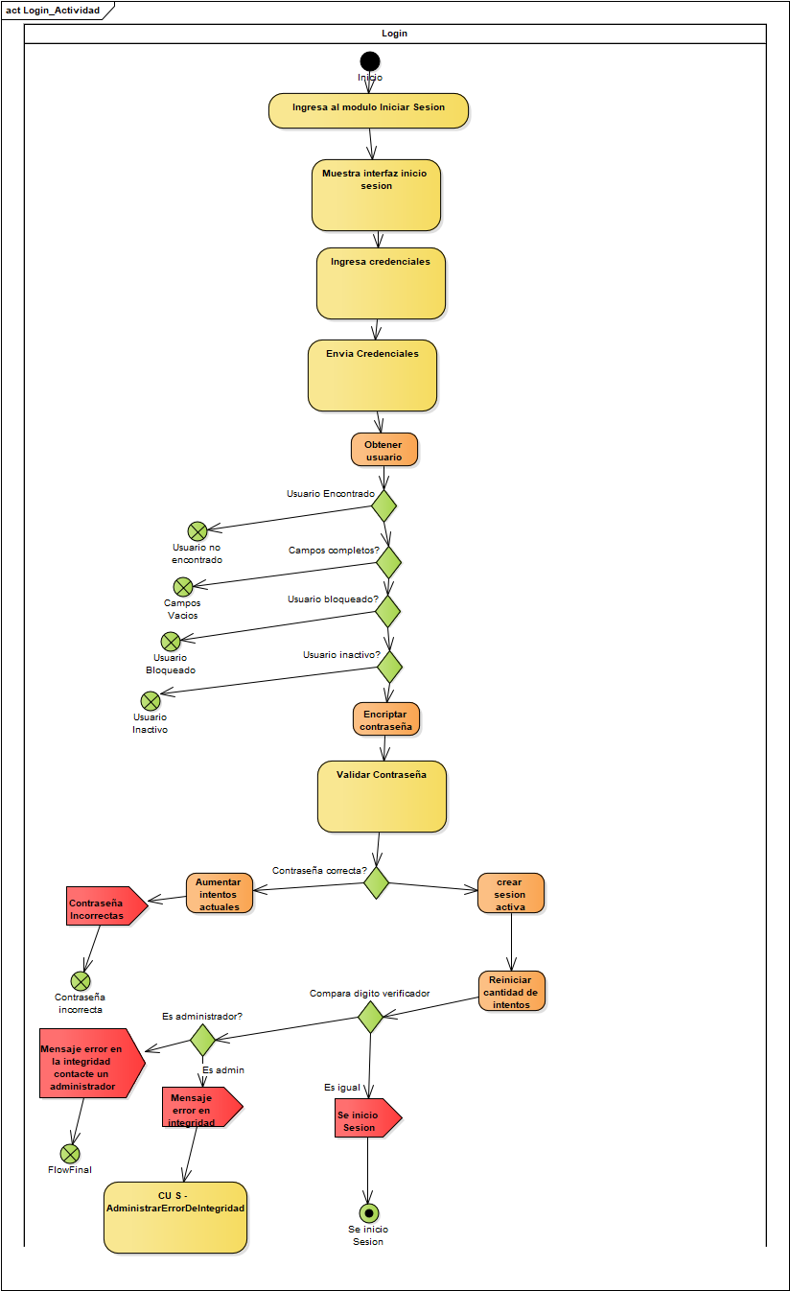

DER

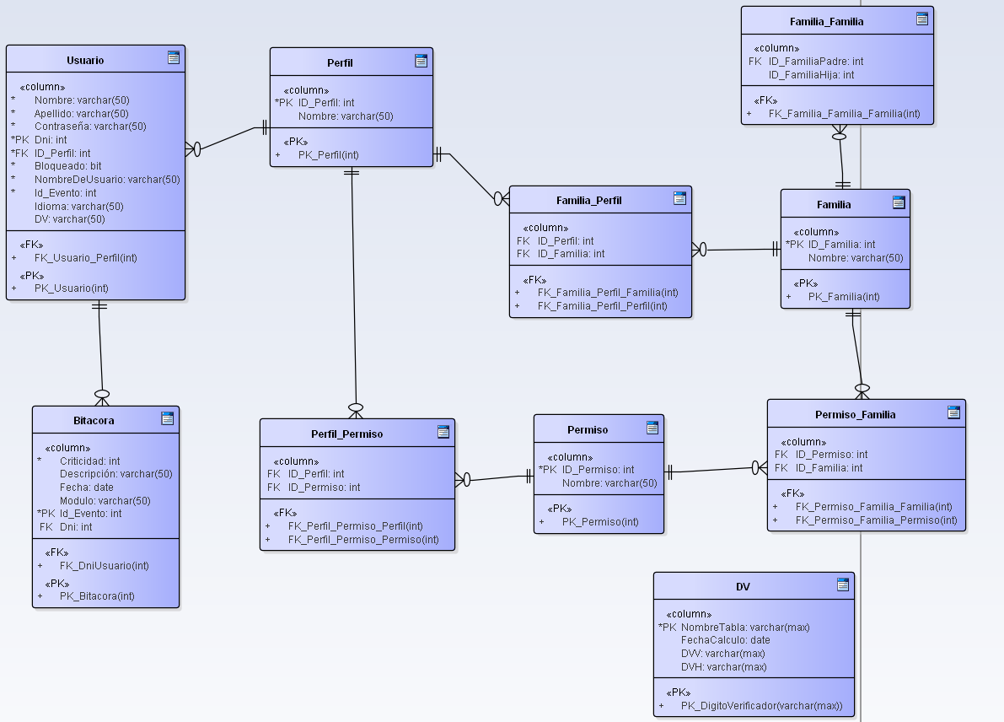

GUI
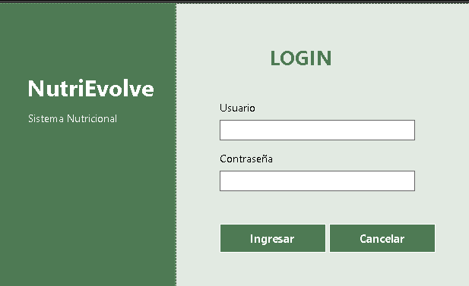

T02 3 Desbloquear

Descomposición Funcional
1. El administrador ingresa al módulo de Usuarios.
2. El administrador selecciona un usuario.
3. El sistema muestra la información del usuario.
4. El administrador elige la opción “Desbloquear”.
5. El sistema verifica que el usuario pueda desbloquearse.
6. El administrador confirma la acción.
7. El sistema desbloquea al usuario y actualiza la lista.

Diagrama Caso de uso

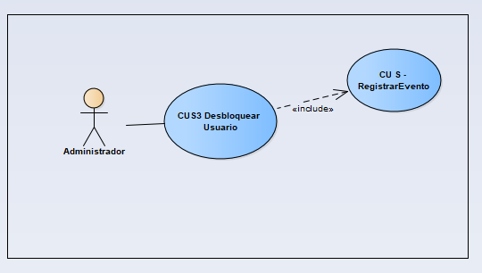
Especificación de caso de uso

ID y Nombre CUS3-Desbloquear Usuario
Estado: | Pendiente
Descripción: | El administrador desbloquea un Usuario
Actor principal: | Administrador
Actor secundario: | -
Precondiciones: | El Administrador debe estar logueado en el sistema.
Puntos de extensión: | -
Puntos de inclusión: | -
Escenario principal: | 1. El administrador accede al módulo de Usuarios.  2. El sistema muestra la grilla de usuarios.  3. El administrador selecciona un usuario de la grilla.  4. El sistema muestra los datos del usuario seleccionado.  5. El administrador presiona el botón “Desbloquear”.  6. El sistema valida que exista un usuario seleccionado.  7. El sistema valida que el usuario se encuentre bloqueado.  8. El administrador confirma la operación presionando “Aceptar”.  9. El sistema desbloquea al usuario seleccionado.  10. El sistema registra el evento en la bitácora.
Flujos alternativos: | 6.1 El sistema muestra un mensaje indicando que debe seleccionar un usuario.  7.1 El sistema informa que el usuario no requiere desbloqueo.
Postcondiciones: | El Administrador desbloquea un Usuario exitosamente.

Diagrama de Secuencia

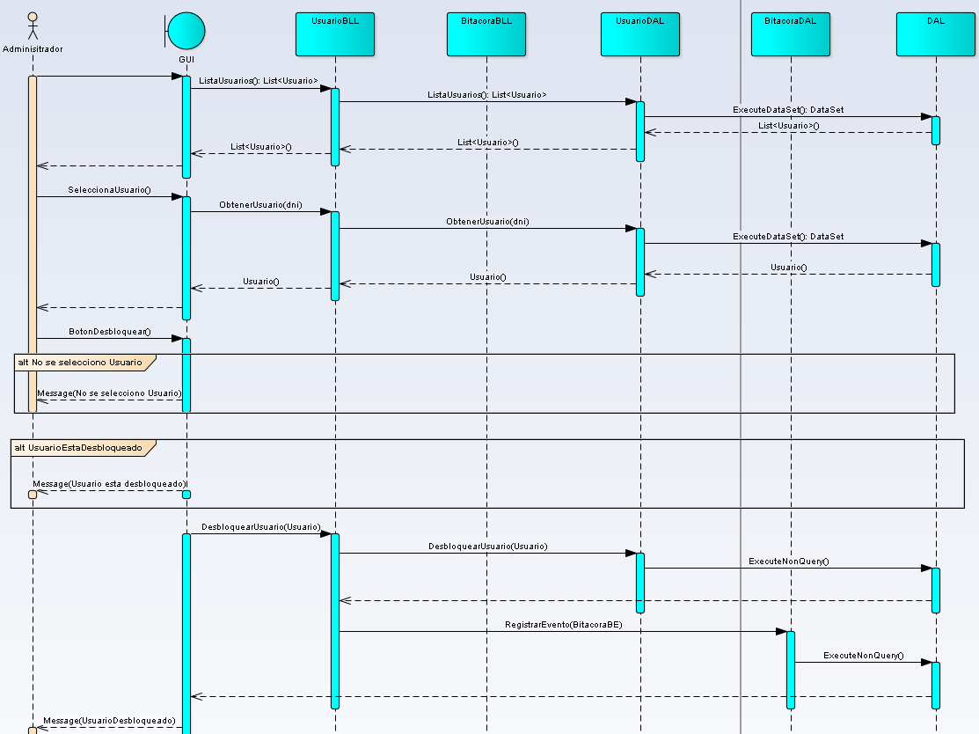

Diagrama de Clases
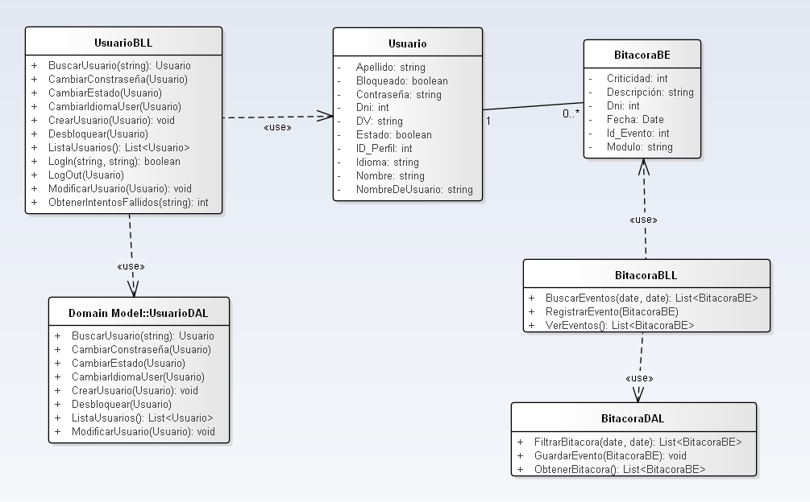

DER

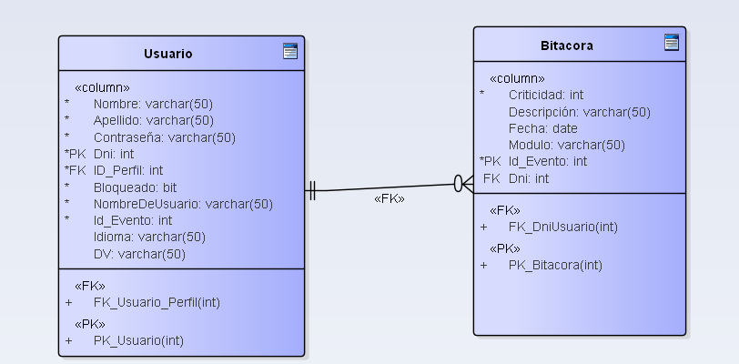
GUI
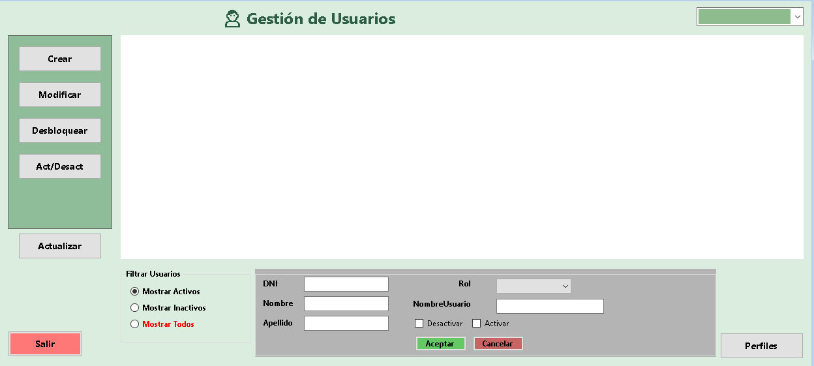

T02 4 Modificar Usuario
T02 4.1 Descomposición Funcional
- El administrador accede al menú principal del sistema y selecciona "Gestion de Usuarios".
- El sistema muestra el formulario con distintos botones, incluidos modificar usuario y la grilla de usuarios.
- El administrador elige un usuario de la grilla.
- El sistema muestra los datos del usuario elegido.
- El administrador toca el botón modificar.
- El sistema habilita los campos del usuario.
- El administrador realiza los cambios correspondientes.
- El administrador toca el botón aceptar.
- El sistema modifica al usuario elegido y actualiza la grilla.

T02 4.2 Diagrama de Casos de Uso

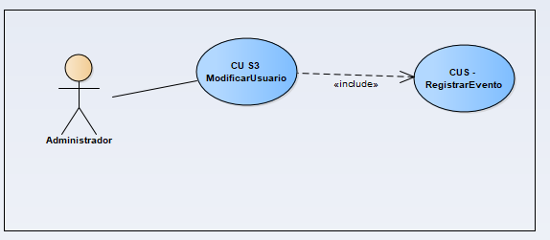
T02 4.3 Especificación de Diagrama de Casos de Uso
ID y Nombre CUS4-ModificarUsuario
Estado: | Pendiente
Descripción: | El administrador modifica los datos de un usuario
Actor principal: | Administrador
Actor secundario: | -
Precondiciones: | El Administrador debe estar logueado en el sistema.
Puntos de extensión: | -
Puntos de inclusión: | -
Escenario principal: | - El Administrador ingresa al módulo de Gestion de Usuarios  - El sistema muestra la lista de Usuarios  - El administrador elige un usuario de la grilla.  - El sistema muestra los datos de ese usuario en las casillas correspondientes.  - El administrador toca el botón modificar  - El sistema habilita los campos del usuario.  - El administrador realiza las modificaciones correspondientes.  - El administrador toca el botón aceptar.  - El sistema modifica los datos y actualiza el registro en la base de datos.  - El sistema muestra un mensaje de que la modificación fue un éxito.  - El sistema guarda el evento en la base de datos.
Flujos alternativos: | 6.1 El sistema valida que no se seleccionó un Usuario  6.1 El sistema muestra mensaje de seleccionar Usuario
Postcondiciones: | El Administrador cambia el estado de un Usuario.

T02 4.4 Diagrama de Secuencia
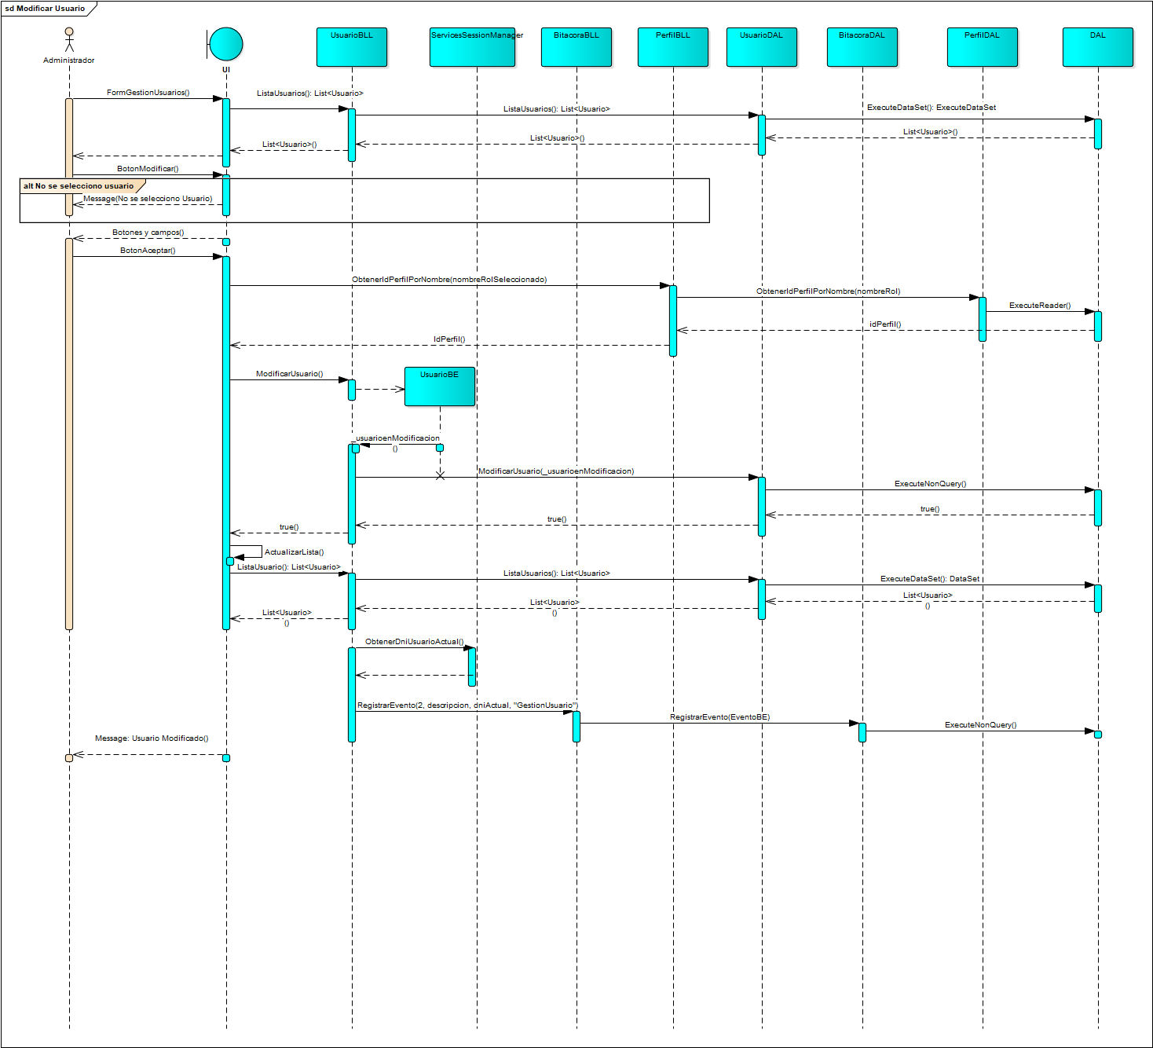

T02 4.5 Diagrama de Clases

T02 4.6 Diagrama Entidad Relación

T02 4.7 GUI

T02 5 Cambiar Contraseña
Descomposición funcional
- El usuario selecciona “Cambiar contraseña”.
- El sistema muestra los campos para completar.
- El usuario ingresa los datos solicitados.
- El usuario confirma la operación.
- El sistema valida la información ingresada.
- El sistema actualiza la contraseña.

Diagrama de Caso de Uso
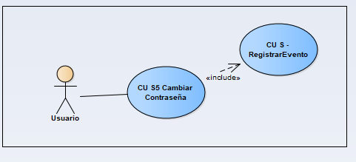

Especificación de Caso de Uso
ID y Nombre CUS 5-Cambiar Contraseña
Estado: | Pendiente
Descripción: | Permitir al usuario cambiar su contraseña de acceso al sistema.
Actor principal: | Usuario
Actor secundario: | -
Precondiciones: | El Usuario debe estar logueado en el sistema.
Puntos de extensión: | -
Puntos de inclusión: | -
Escenario principal: | - El usuario selecciona la opción “Cambiar contraseña”.  - El sistema muestra los campos necesarios.  - El usuario ingresa la contraseña actual y la nueva contraseña.  - El usuario confirma la operación.  - El sistema verifica que la contraseña nueva no sea igual a la anterior.  - El sistema verifica que las dos contraseñas nuevas ingresadas coincidan.  - El sistema cambia la contraseña y guarda el registro nuevo.  - El sistema muestra un mensaje de que la contraseña fue cambiada correctamente.  - El sistema guarda el evento en la base de datos
Flujos alternativos: | 5.1 El sistema valida que la contraseña nueva es igual que la anterior.  5.2 El sistema muestra un mensaje de error.  6.1 El sistema valida que las dos nuevas contraseñas ingresadas no coinciden.  6.2 El sistema muestra un mensaje de error.
Postcondiciones: | La contraseña del Usuario queda actualizada en el sistema.

Diagrama de secuencia
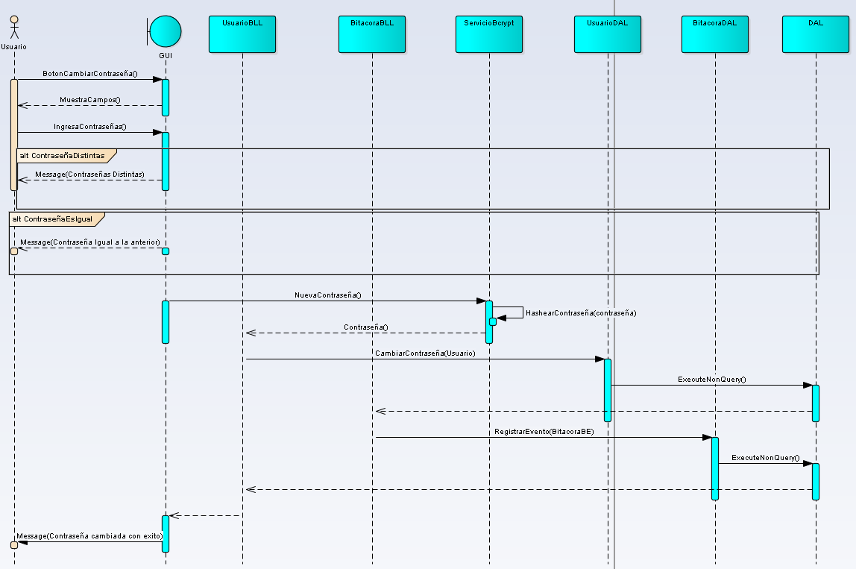

Diagrama de Clases

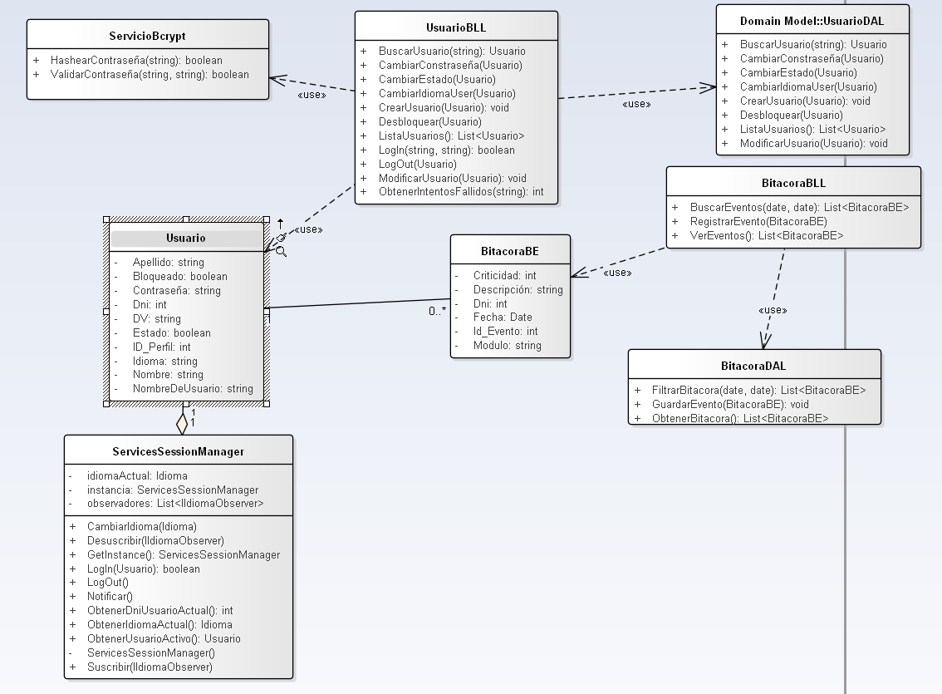
DER

GUI

T02.6 LogOut

Descomposición Funcional
- El usuario presiona el botón de LogOut.
- El sistema verifica que exista una sesión iniciada previamente.
- El sistema cierra la sesión invalidando la sesión activa en el servidor.
- El sistema redirige al usuario a la pantalla de Login.

Diagrama de casos de uso
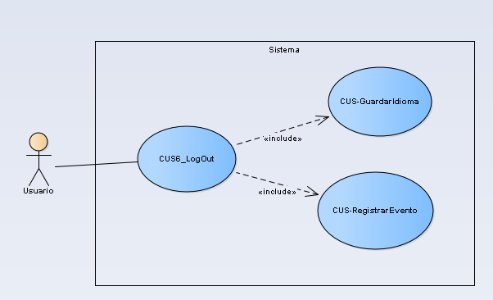

Especificación de Caso de Uso
ID y Nombre CUS6-LogOut
Estado: | Pendiente
Descripción: | Esta funcionalidad permite cerrar la sesión de un usuario autenticado, invalidando su acceso al sistema y garantizando la eliminación de credenciales temporales y datos de sesión.
Actor principal: | Usuario.
Actor secundario: | -
Precondiciones: | El Usuario debe estar logueado en el sistema.
Puntos de extensión: | -
Puntos de inclusión: | -
Escenario principal: | - El usuario selecciona “Cerrar sesión”.  - El sistema verifica si existe una sesión activa  - El sistema guarda el último idioma usado por el Usuario  - El sistema cierra la sesión activa  - El sistema invalida la sesión en el servidor.  - El sistema elimina los datos locales de sesión.  - El sistema registra el evento en bitácora.  - El sistema redirige al usuario al Login.
Flujos alternativos: | 2.1 El sistema verifica que no existe una sesión iniciada  2.2 El sistema muestra un mensaje de sesión inactiva¿
Postcondiciones: | El usuario se desloguea exitosamente del sistema.

Diagrama de Secuencia

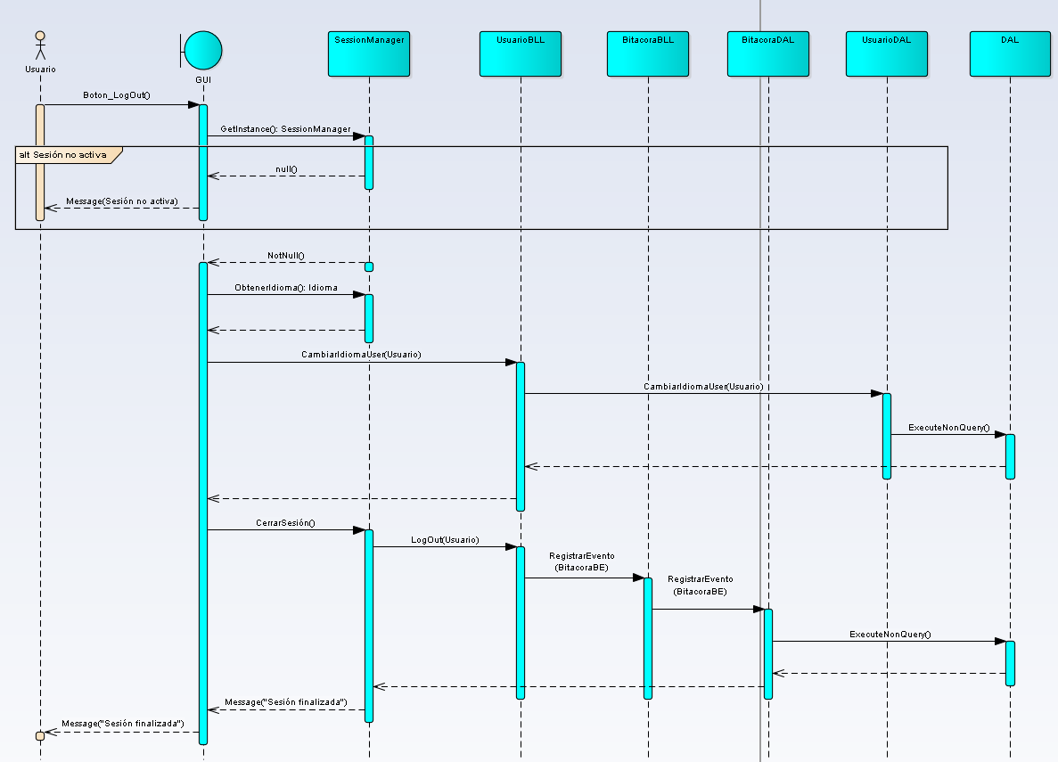

Diagrama de Clases

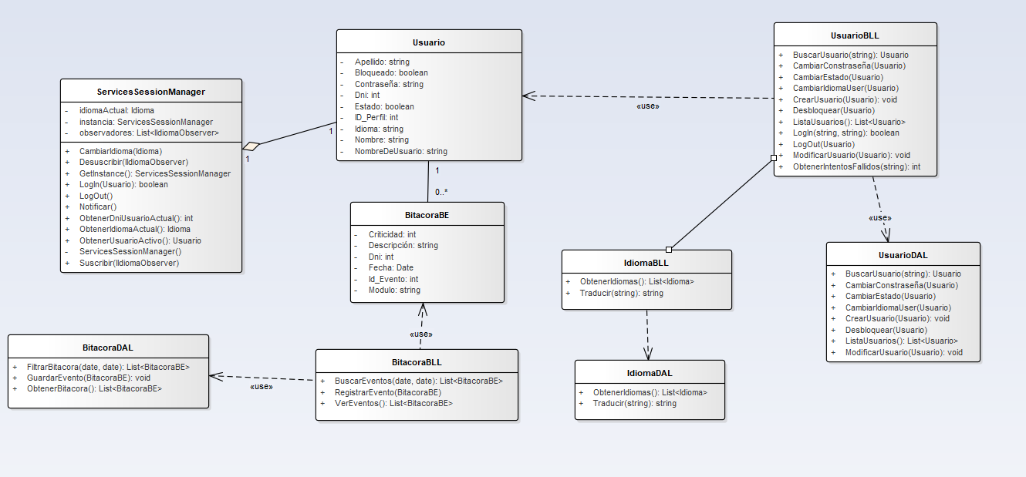

DER

GUI

T02.7 Activar/Desbloquear Usuario

Descomposición Funcional
- El Administrador consulta los usuarios registrados sobre la grilla de usuarios del sistema.
- El Sistema valida la selección realizada sobre el usuario elegido por el Administrador.
- El Sistema verifica el estado actual sobre los datos del usuario seleccionado.
- El Sistema actualiza el estado activo/inactivo sobre el registro del usuario seleccionado.
- El Sistema informa el resultado de la operación sobre el cambio de estado realizado al usuario.
- El Sistema almacena el evento realizado sobre la modificación de estado del usuario en la bitácora del sistema.

Diagrama de Caso de Uso
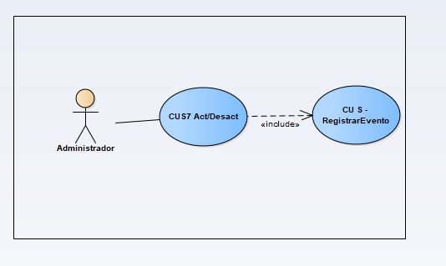

Especificación de Caso de Uso

ID y Nombre CUS7-Act/Desact
Estado: | Pendiente
Descripción: | El administrador selecciona un Usuario para cambiar su Estado
Actor principal: | Administrador
Actor secundario: | -
Precondiciones: | El Administrador debe estar logueado en el sistema.
Puntos de extensión: | -
Puntos de inclusión: | -
Escenario principal: | - El Administrador ingresa al módulo de Usuarios  - El sistema muestra la lista de Usuarios  - El administrador elige un usuario de la grilla.  - El sistema muestra los datos de ese usuario.  - El administrador toca el botón de activar/desactivar.  - El sistema valida que se haya elegido un usuario.  - El sistema cambia el estado actual del usuario seleccionado.  - El sistema muestra un mensaje de que la cuenta del usuario seleccionado fue cambiada de estado exitosamente.  - El sistema guarda el evento en la base de datos.
Flujos alternativos: | 6.1 El sistema valida que no se seleccionó un Usuario  6.2 El sistema muestra mensaje de seleccionar Usuario
Postcondiciones: | El Administrador cambia el estado de un Usuario.

Diagrama de Secuencia
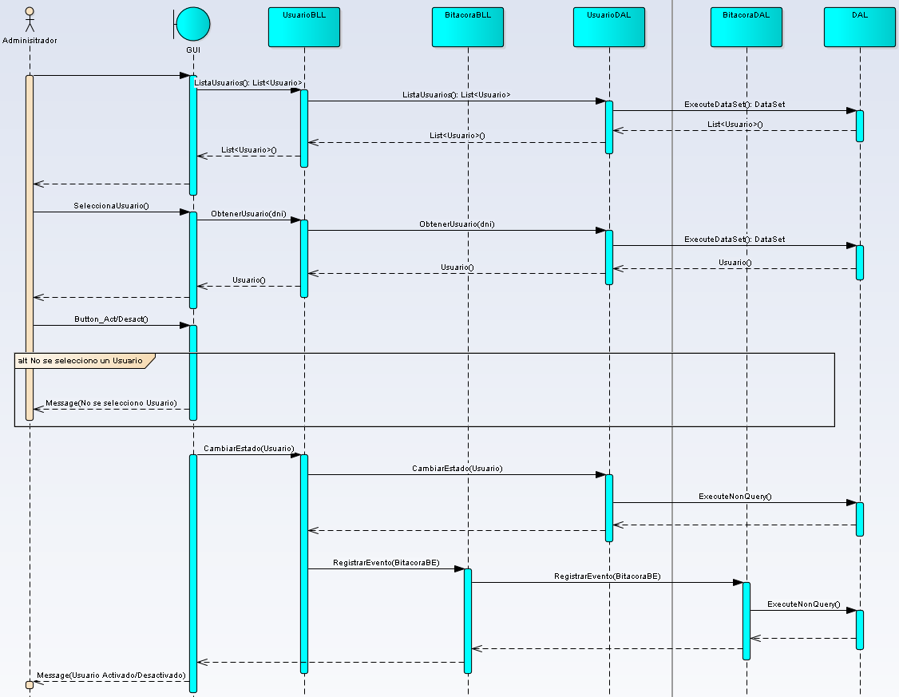

Diagrama de Clases

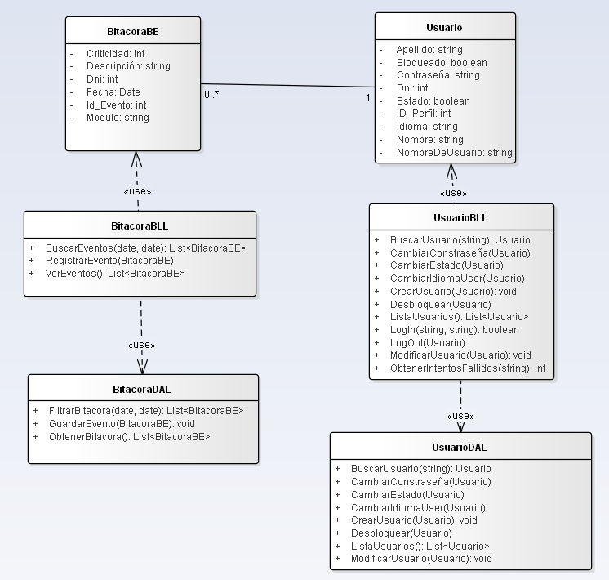

DER

GUI

T03. Gestión de Encriptado

Irreversible
Bcrypt es un algoritmo de hashing diseñado para proteger contraseñas en sistemas de autenticación. Este tipo de encriptación transforma el valor original en una cadena cifrada fija que no es posible recuperar el valor original.
Incluye un mecanismo Salt, que añade un valor aleatorio a cada hash, lo que garantiza que incluso contraseñas idénticas generen hashes diferentes.
En este sistema la técnica se aplica específicamente al campo Contraseña del Usuario en el momento del registro o modificación de un usuario. Al ingresar una contraseña en el login, se vuelve a calcular su hash utilizando el mismo algoritmo y se compara con el valor almacenado, sin necesidad de desencriptarla, esto garantiza que incluso si se accede a la base de datos, las contraseñas no puedan ser recuperadas.
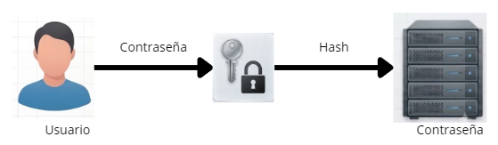

Reversible

Para garantizar la máxima protección de la información clínica y cumplir con las normativas de privacidad, implementaremos cifrado reversible mediante el algoritmo AES-256 (Advanced Encryption Standard). Esta técnica se aplica cuando es necesario proteger datos sensibles sin perder la posibilidad de recuperarlos.
En el contexto de este sistema, sería adecuado utilizar la encriptación reversible para campos del negocio que deban mantenerse confidenciales pero requeridos para su lectura posterior, como información de contacto.
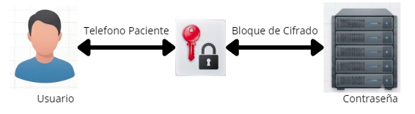

T06. Gestión de Bitácora y Control de cambios

T06a.01 Explicación de la bitácora de eventos.
El registro de eventos en la bitácora se realiza de forma automática, sin intervención del usuario ni interacciones a través de la interfaz gráfica. Este proceso sucede de forma interna en cada suceso que se considere relevante registrar, asignando un nivel de criticidad acorde con el evento para fines de auditoría.

Los atributos que se registraron son:

- ID_Evento:
es el atributo autoincremental que diferencia el evento de otros.

- Dni del Autor:
Este atributo contiene el DNI del usuario que ejecutó la tarea que se generó en la bitácora.De esta forma se puede identificar quien interactúo en el sistema en el evento.
- Fecha y Hora:
La fecha en que se registró el evento y el momento exacto donde se ejecutó la tarea que se visualiza en la bitácora.
- Módulo:
El módulo a donde pertenece la tarea que fue ejecutada, funciona para distinguir que
proceso sucedió
- Evento:
El nombre del evento, se guarda exactamente qué proceso fue registrado.
- Criticidad:
Este atributo indica el nivel de importancia que tiene el proceso.
las clasificaciones de Criticidad son:
1 Máxima:
Impacto directo y severo sobre seguridad, finanzas o continuidad del servicio.
Es necesario atención inmediata.
2 Alta:
Implica un riesgo operativo relevante o potencial incumplimiento normativo.
Prioridad alta de revisión.
3 Media:
Afecta a procesos de negocio habituales con leve impacto en el sistema.
Seguimiento controlado.
4 Baja:
Cambios menores con alcance limitado y fácil revisión.
Revisión eventual.

Descripción | Criticidad
Inicio de sesión | 4
Modificar usuario | 2
Error al modificar usuario | 2
Cuenta Bloqueada | 1
Crear Usuario | 4
Desactivar usuario | 4
Cierre de sesión Exitoso | 3
Cierre de sesión Fallido | 2
Cambiar Estado Exitoso | 3
Error en Cambio Estado | 2
Contraseña Cambiada correctamente | 4
Error al cambiar la Contraseña | 4
Desbloquear usuario exitoso | 3
Desbloquear usuario Fallido | 1

T06a.02 Descomposición funcional
- El administrador inicia sesión en el sistema
- El administrador toca la opción auditar bitácora
- El sistema abre el formulario y se muestra la grilla de eventos (sin filtro por defecto)
- El administrador agrega los filtros correspondientes y le da aplicar.
- El sistema actualiza la grilla con los filtros indicados para su visualización.
T06a.03 Gestión bitácora Diagrama de caso de uso

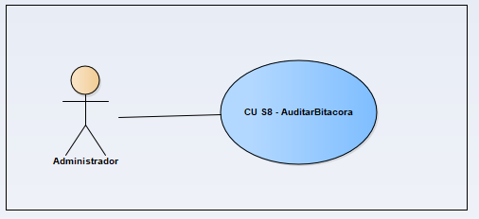

T06a 4 especificación diagrama de caso de uso

ID y Nombre CUS8 - AuditarBitacora
Estado: | Pendiente
Descripción: | El administrador consulta en la bitácora de eventos y aplica criterios de filtrado correspondientes para visualizar los registros en la grilla.
Actor principal: | Administrador
Actor secundario: | -
Precondiciones: | El Administrador debe estar logueado en el sistema.
Puntos de extensión: | -
Puntos de inclusión: | -
Escenario principal: | - El administrador inicia sesión en el sistema y toca el botón auditar bitácora  - El sistema abre el formulario y muestra la grilla de eventos(sin filtros).  - El administrador añade filtros que vea relevantes.  - El sistema busca en la base de datos los registros que correspondan con el filtro aplicado.  - El sistema actualiza la grilla en base a la consulta para su visualización.
Flujos alternativos: | -
Postcondiciones: | La grilla se actualiza y se muestra con los filtros correspondientes.

T06a 5 Diagrama de secuencia
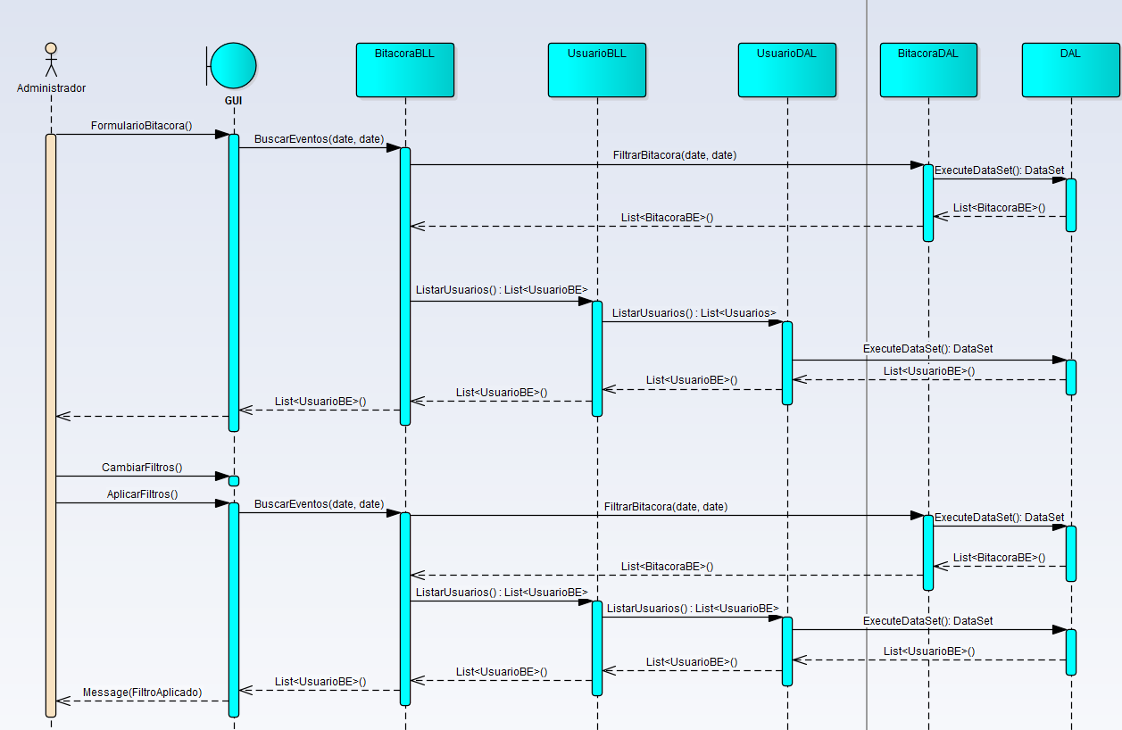

T06a 6 Diagrama de Clases

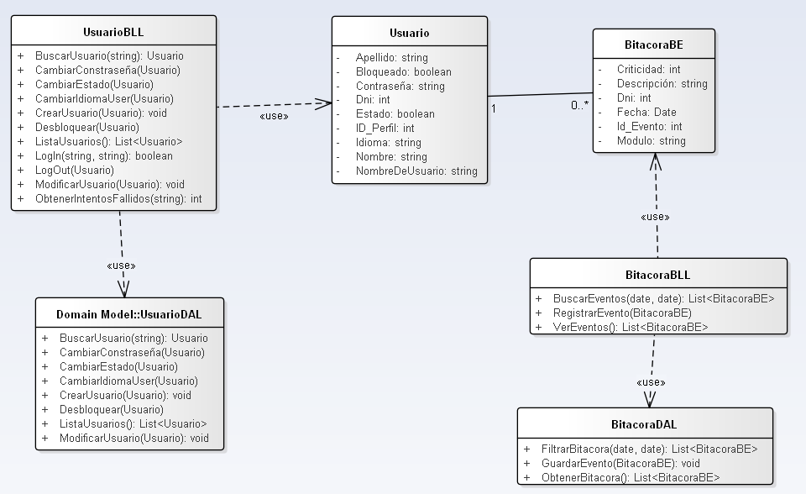

T06a 7 Diagrama Entidad Relación

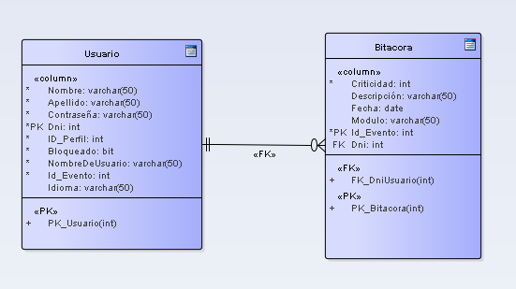

GUI
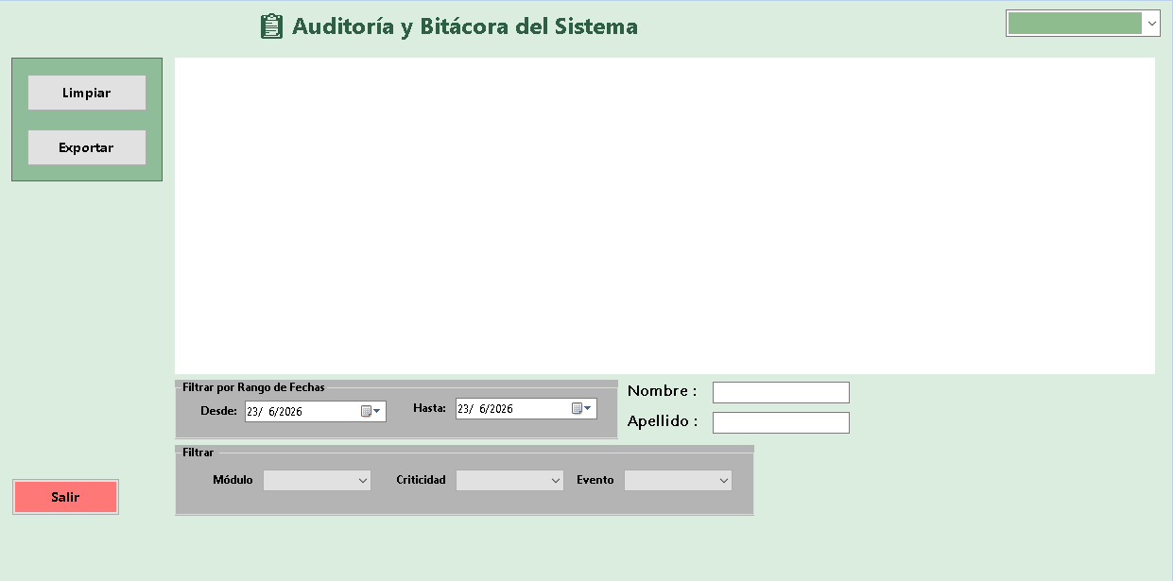

T04-Perfiles

T04.1- Asignación a Perfil

T04.1.1 Descomposición funcional
- El administrador accede al menú Gestion Usuario y selecciona la opción “Perfiles”
- El sistema muestra el formulario con un listado de perfiles, un listado de permisos, familias y una barra con desplegables “Agregar”, “Eliminar”, “Relacionar Familia”.
- El Administrador Selecciona una familia y un permiso.
- El administrador Selecciona “Agregar”.
- El administrador elige “Agregar Familia a Perfil”.
- El sistema valida que haya un seleccionado Perfil y familia a asignar.
- El sistema valida que no exista ninguna redundancia de permisos.
- El sistema registra las nuevas asignaciones en la base de datos.
- El sistema actualiza la vista con las nuevas asignaciones.
- El sistema muestra un mensaje confirmando que la operación se realizó correctamente.

T04.1.2 Diagrama de Caso de Uso
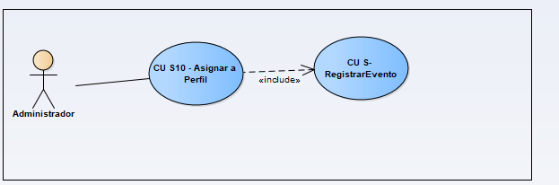

T04.1.3 Especificación de diagrama de caso de Uso

ID y Nombre CU S10 - Asignar a Perfil
Estado: | Pendiente
Descripción: | El administrador asigna familia al perfil
Actor principal: | Administrador
Actor secundario: | -
Precondiciones: | El Administrador debe estar logueado en el sistema.
Puntos de extensión: | -
Puntos de inclusión: | -
Escenario principal: | - El Administrador accede al menú “Perfiles”  - El sistema muestra un listado de Familias, Permisos y Perfiles.  - El Administrador selecciona un perfil.  - El administrador elige una familia  - El administrador Selecciona “Agregar” en la barra superior.  - El administrador Selecciona la opción “Agregar Familia” al perfil  - El sistema valida que se haya seleccionado una Familia junto a un perfil.  - El sistema valida que no haya redundancia en algún permiso ya asignado.  - El sistema guarda la asignación en la base de datos.  - El sistema muestra un mensaje de confirmación.  - El sistema guarda el evento en la bitácora.
Flujos alternativos: | 8.1 El sistema detecta redundancia de permisos.  8.1.1 El sistema detecta que ya existe el permiso en la familia.  8.1.2 El sistema muestra mensaje de permiso existente.
Postcondiciones: | Se actualiza el perfil con el nuevo permiso asignado.

T04.1.4 Diagrama de Secuencia
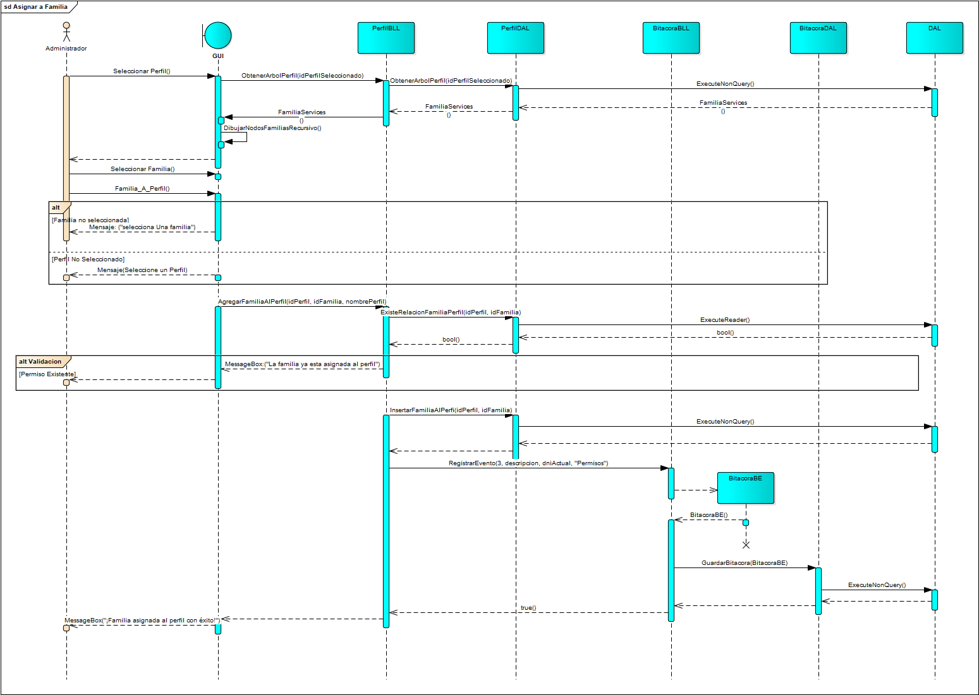

T04.1.5 Diagrama de Actividad
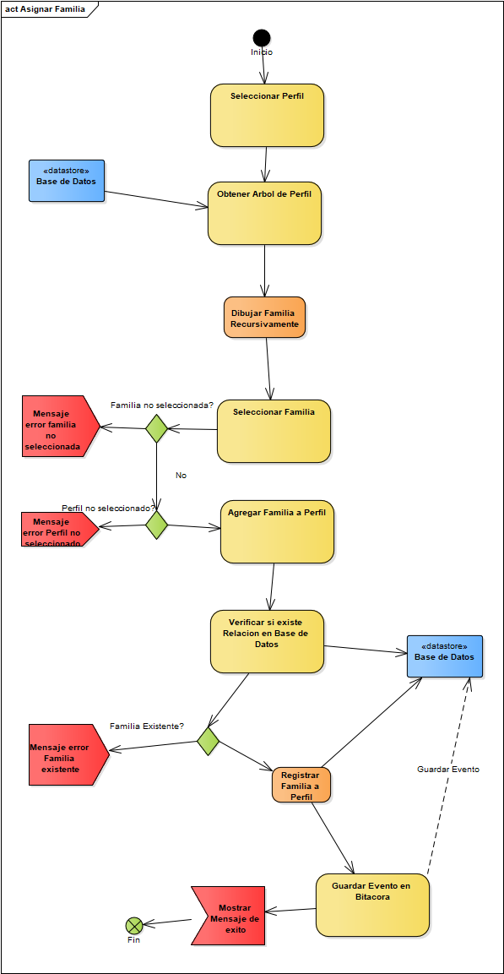

T04.1.6 Diagrama de Clases
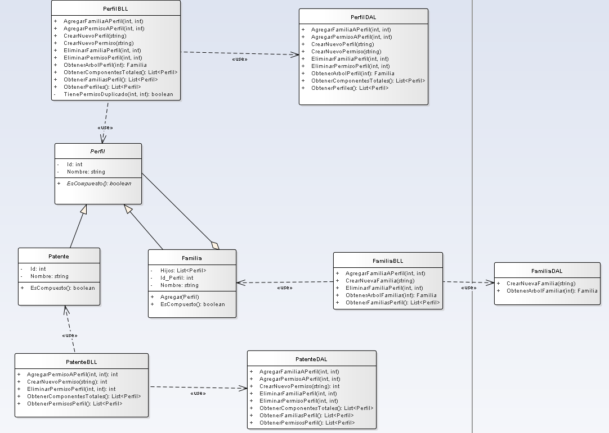

T04.1.7 Diagrama Entidad Relación
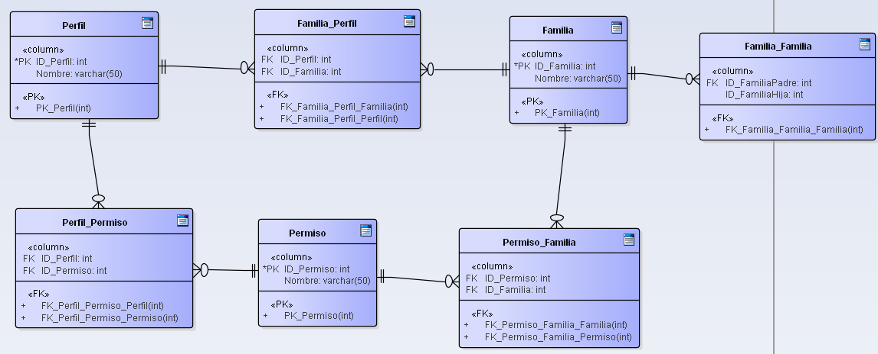

T04.1.8 GUI

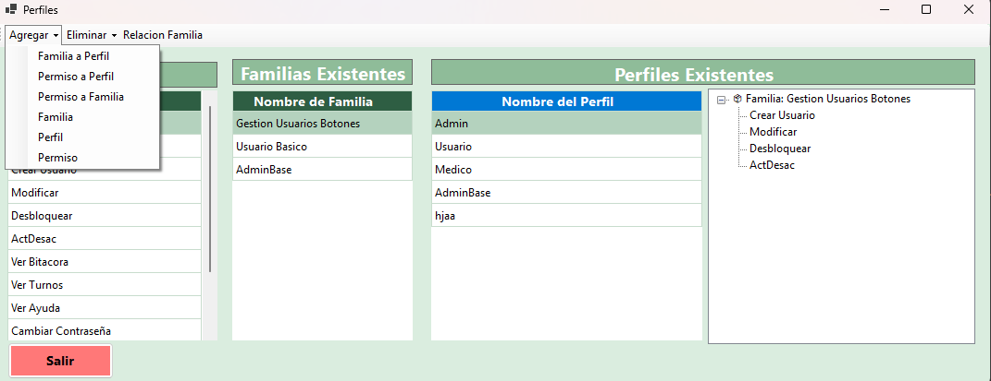

T04.1- Asignación a Familia

T04.2.1 Descomposición funcional
- El administrador accede al menú principal del sistema y selecciona la opción "Perfiles ".
- El sistema muestra el formulario con un listado de perfiles, un listado de permisos y familias.
- El administrador selecciona una familia del listado.
- El administrador selecciona un permiso.
- El administrador selecciona “Agregar Permiso a Familia”.
- El sistema valida que haya una familia seleccionada y un permiso.
- El sistema valida que no exista ninguna redundancia de permisos.
- El sistema registra las nuevas asignaciones en la base de datos.
- El sistema actualiza la vista del perfil con las nuevas asignaciones.
- El sistema muestra un mensaje confirmando que la operación se realizó correctamente.

T04.2.2 Diagrama de Caso de Uso
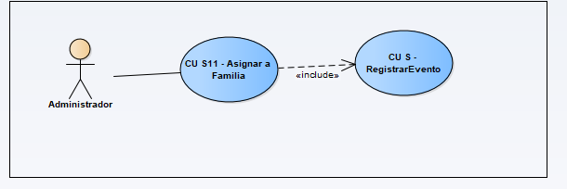

T04.2.3 Especificación de diagrama de caso de Uso

ID y Nombre CU S11 - Asignar a Familia
Estado: | Pendiente
Descripción: | El administrador asigna permiso a Familia
Actor principal: | Administrador
Actor secundario: | -
Precondiciones: | El Administrador debe estar logueado en el sistema.
Puntos de extensión: | -
Puntos de inclusión: | -
Escenario principal: | - El Administrador accede al menú “Perfiles”  - El sistema muestra un listado de Familias, Permisos y Perfiles.  - El Administrador selecciona una Familia.  - El administrador elige un permiso.  - El administrador Selecciona “Agregar Permiso” en la barra superior  - El sistema valida que se haya seleccionado una Familia junto a un permiso..  - El sistema valida que no haya redundancia de permisos..  - El sistema guarda la asignación en la base de datos.  - El sistema muestra un mensaje de confirmación.  - El sistema guarda el evento en la bitácora.
Flujos alternativos: | 8.1 El sistema detecta redundancia de permisos.  8.1.1 El sistema detecta que ya existe el permiso en la familia.  8.1.2 El sistema muestra mensaje de permiso existente.
Postcondiciones: | Se actualiza la familia con el nuevo permiso asignado.

T04.2.4 Diagrama de Secuencia
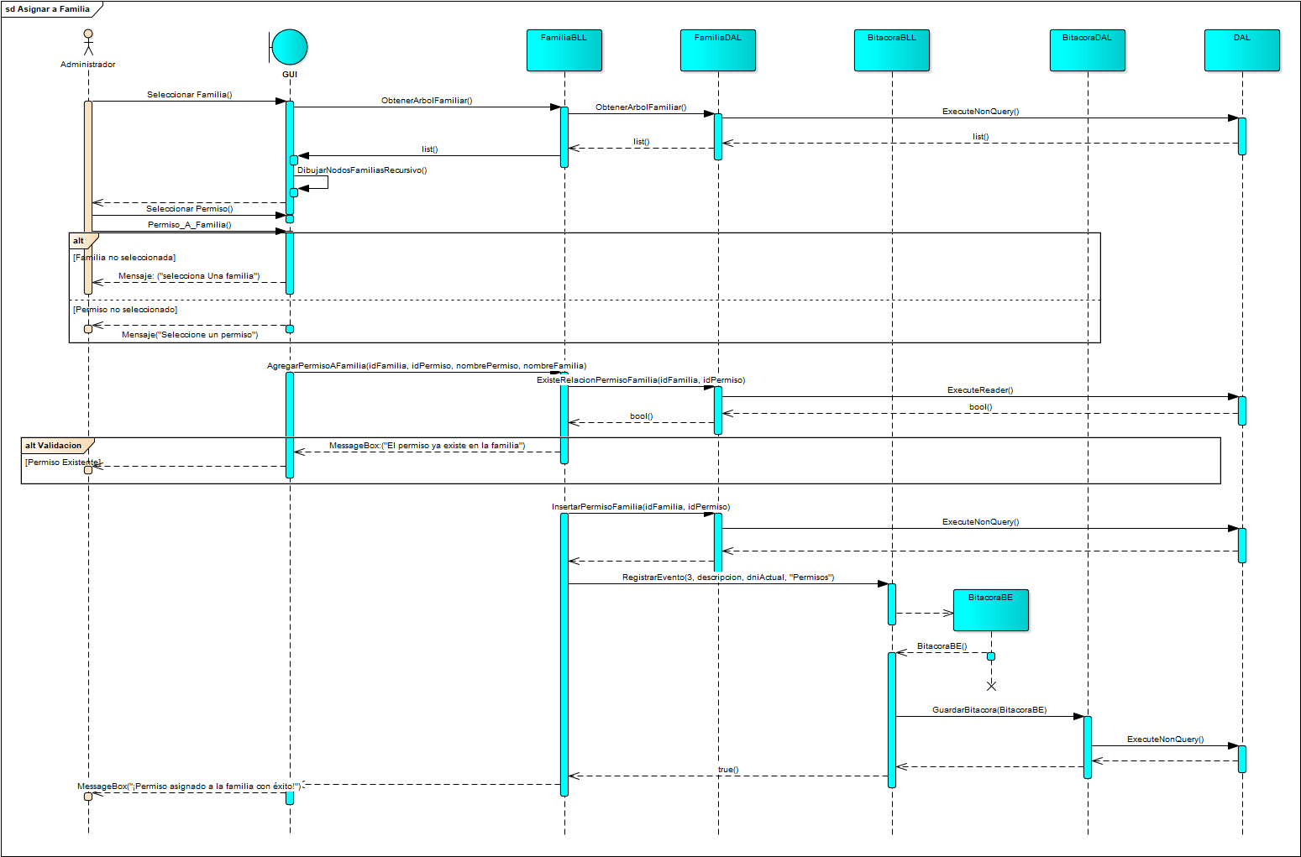

T04.2.5 Diagrama de Actividad
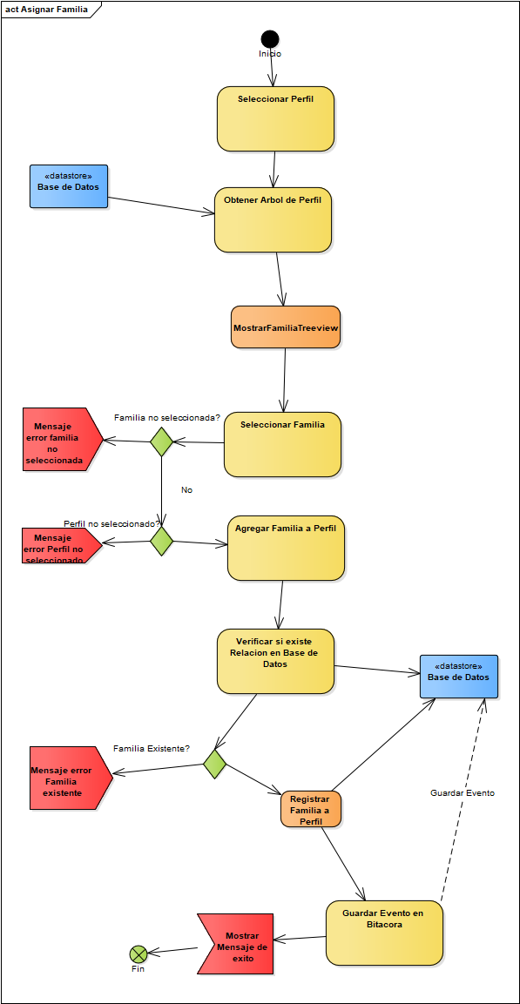

T04.2.6 Diagrama de Clases

T04.2.7 Diagrama Entidad Relación

T04.2.8 GUI

T05-Idiomas

T05-Descomposición Funcional
- El usuario ingresa al sistema y accede a una pantalla del sistema.
- El sistema muestra un combobox con los idiomas disponibles.
- El usuario selecciona un idioma desde la combobox.
- El sistema actualiza el idioma seleccionado en el sessionmanager
- El sistema busca el/los archivos .JSON necesarios para realizar la traducción.
- El sistema reemplaza los textos de todos los controles visibles por los textos traducidos del idioma correspondiente.

T05-Especificación de Casos de Uso

ID y Nombre CUS 9 - Cambiar Idioma
Estado: | Pendiente
Descripción: | El usuario elige un idioma nuevo para cambiar el lenguaje en el que está la aplicación.
Actor principal: | Usuario
Actor secundario: | -
Precondiciones: | El actor debe estar logueado en el sistema.
Puntos de extensión: | -
Puntos de inclusión: | -
Escenario principal: | - El usuario accede a una pantalla del sistema.  - El sistema muestra un combobox con los idiomas disponibles.  - El usuario usa el combobox y selecciona un idioma de la lista.  - El sistema actualiza el idioma actual dentro del SessionManager.  - El SessionManager usa el método de cambio de idioma notificando a todos los formularios y controles suscriptos.  - Cada formulario y componente suscripto recibe la notificación y solicita nuevamente los textos correspondientes al idioma seleccionado.  - El sistema encuentra y utiliza los archivos JSON correspondientes.  - El sistema reemplaza todos los textos visibles con los valores traducidos.  - El sistema muestra la interfaz completamente traducida al nuevo idioma.
Flujos alternativos: | -
Postcondiciones: | El sistema cambió el idioma para el usuario particular.

T05-Diagrama de Caso de Uso
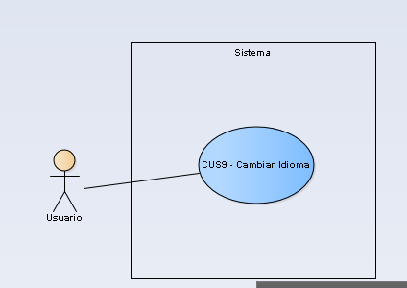

T05-Diagrama de Secuencia
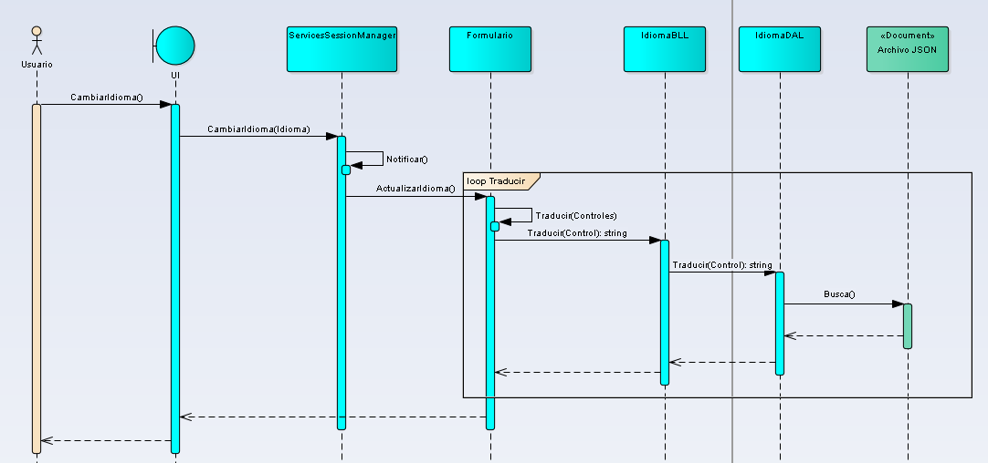

T05-Diagrama de Clases
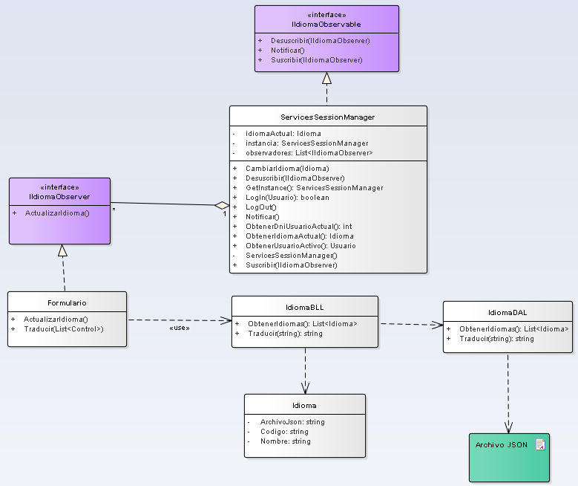

T07- Gestión de Respaldos

T07.1 Descripción funcional
- El administrador inicia sesión en el sistema con su usuario e ingresa al módulo de Respaldos
- El sistema muestra la interfaz con la posibilidad de realizar un BackUp o un Restore.
- Si el administrador busca realizar un BackUp, presiona el botón para elegir la ruta y nombre del .bak
- El administrador elige la ruta y le asigna un nombre al archivo .bak
- El administrador presiona el botón realizar para poder crear el archivo .bak en la ruta seleccionada y como nombre BackupING-Año:Mes:Dia_Hora:Minutos:Segundos de cuando se creó.
- El sistema crea el archivo .bak y le muestra un mensaje de éxito al administrador.
- El sistema termina guardando el evento en la Bitácora
- Si el administrador busca realizar un Restore, presiona el botón para elegir el archivo .bak deseado
- El administrador elige el archivo que necesita para poder realizar el Restore.
- El administrador presiona el botón realizar para poder restaurar la base de datos según el archivo seleccionado
- Se restaura la base de datos según el .bak seleccionado.
- El sistema termina guardando el evento en la Bitácora
- Se reinicia el sistema.

T07.2 Diagrama de Casos de Uso
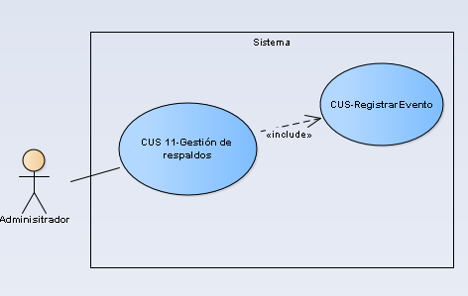

T07.3 Especificación de Caso de Uso
ID y Nombre CUS 11- Gestión de Respaldos
Estado: | Pendiente
Descripción: | El administrador gestiona respaldos de la base de datos desde una única pantalla, pudiendo generar un BackUP o restaurar la base a partir de uno existente.
Actor principal: | Administrador
Actor secundario: | -
Precondiciones: | El administrador debe estar logueado en el sistema.
Puntos de extensión: | -
Puntos de inclusión: | -
Escenario principal: | - El administrador ingresa al módulo de Respaldo  - Si el administrador busca realizar un BackUp, presiona el botón para elegir la ruta y asignar un nombre del .bak.  - El administrador elige la ruta y se le asigna automáticamente el nombre de tipo: BackupING-Año:Mes:Dia_Hora:Minutos:Segundos de cuando se creó  - El administrador presiona el botón realizar para poder crear el archivo .bak en la ruta seleccionada.  - El sistema crea el archivo .bak y le muestra un mensaje de éxito al administrador.  - Se guarda el evento en la bitácora de eventos.  - Si el administrador busca realizar un restore, presiona el botón para elegir el archivo .bak deseado.  - El administrador elige el archivo que necesita para poder realizar el restore.  - El administrador presiona el botón realizar para poder restaurar la base de datos según el archivo seleccionado.  - Se restaura la base de datos según él .bak seleccionado.  - Se guarda el evento en la bitácora de eventos.  - Se reinicia la aplicación.
Flujos alternativos: | -
Postcondiciones: | Se realiza el backup generado en la ruta o base restaurada según el .bak seleccionado.

T07.4 Dss
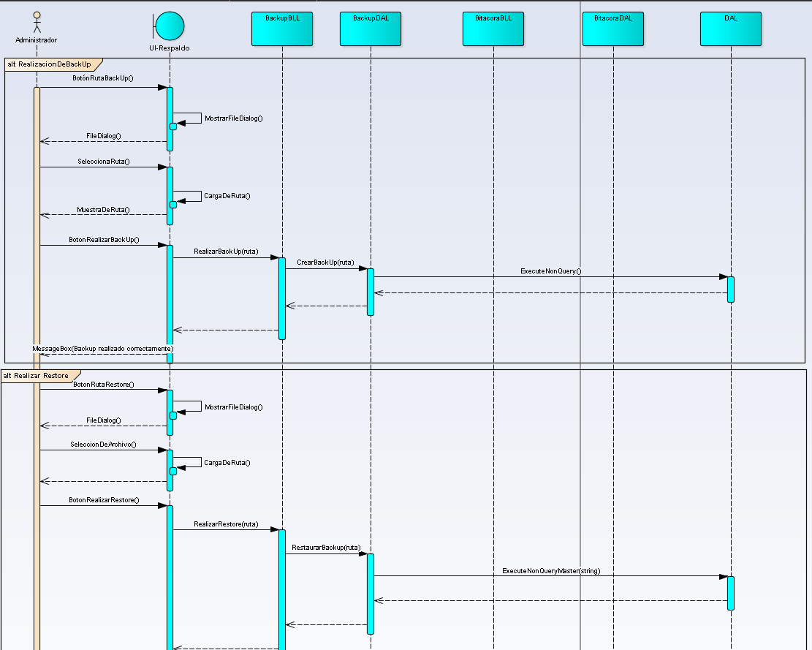
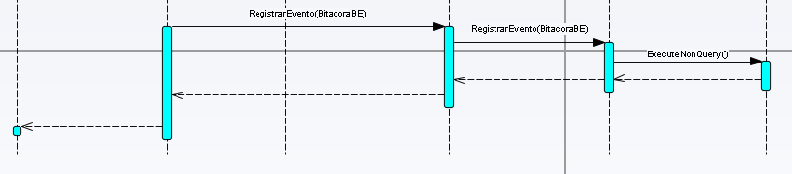

T07.4 Diagrama de Clases
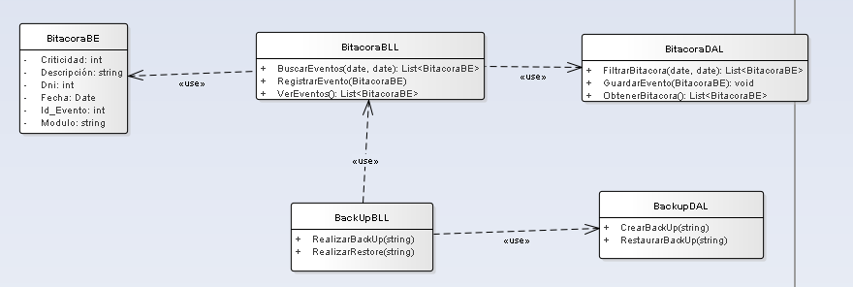

T07.5 DER
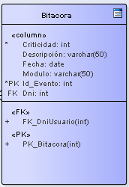

T07.6 GUI

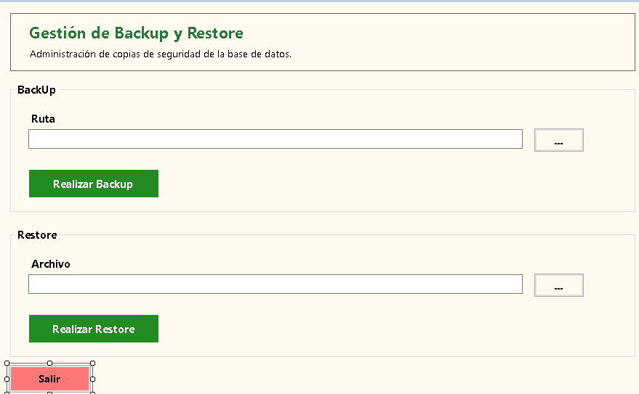

T08-Dígito Verificador
La finalidad de los dígitos verificadores es asegurar la integridad de la información almacenada en la base de datos. Mediante este mecanismo se busca detectar dos situaciones principales: por un lado, la incorporación o eliminación de datos realizada fuera del sistema y, por otro, la alteración de la ubicación o el orden de los datos dentro de la base de datos.

DVH (Dígito Verificador Horizontal)
Valor de control calculado individualmente para cada registro de una tabla. Permite detectar modificaciones realizadas sobre los datos de dicho registro.

DVV (Dígito Verificador Vertical)
Valor de control calculado utilizando el conjunto de DVH de una tabla. Permite detectar alteraciones globales sobre los registros almacenados y verificar la integridad completa de la tabla.

T08.1 Modo Cálculo y Registro

Objetivo
Garantizar la integridad de los datos almacenados mediante el cálculo y registro de los dígitos verificadores horizontales (DVH) y verticales (DVV).

Funcionamiento
- Cada vez que se inserta o modifica un registro, el sistema calcula un DVH (Dígito Verificador Horizontal).
- El DVH se obtiene aplicando un algoritmo sobre los campos significativos del registro.
- El valor calculado se almacena junto al registro correspondiente.
- Posteriormente se recalcula el DVV (Dígito Verificador Vertical) de la tabla.
- El DVV se obtiene utilizando todos los DVH pertenecientes a la tabla.
- El nuevo DVV se almacena en la estructura de control de integridad.

Resultado
Cada registro queda protegido mediante un DVH y cada tabla mediante un DVV, permitiendo detectar modificaciones no autorizadas o errores de almacenamiento.

Bloque
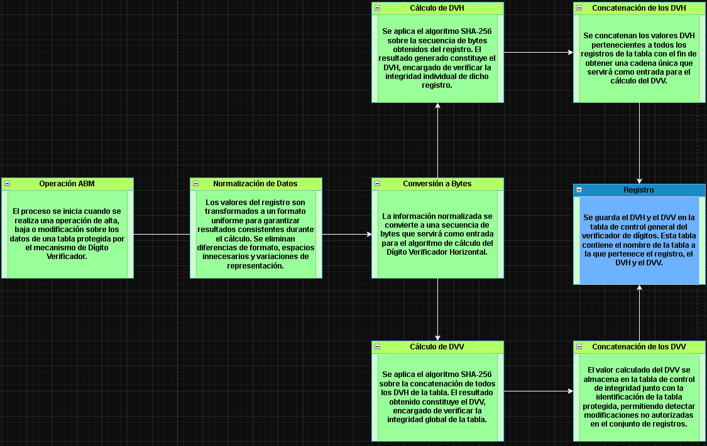

T08.2 Modo Detección de Inconsistencias

Objetivo
Verificar que la información almacenada no haya sido alterada de manera indebida.

Funcionamiento
- Durante procesos críticos (por ejemplo Login), el sistema verifica la integridad de los datos.
- Se recalcula el DVH de cada registro consultado.
- El DVH recalculado se compara con el DVH almacenado.
- Si existe una diferencia, se considera que el registro presenta una inconsistencia.
- Además, se recalcula el DVV de la tabla.
- El DVV obtenido se compara con el DVV almacenado.
- Si los valores difieren, se determina que existe corrupción o alteración de datos.

Resultado
El sistema puede detectar modificaciones accidentales o intencionales sobre los registros almacenados.

Bloque
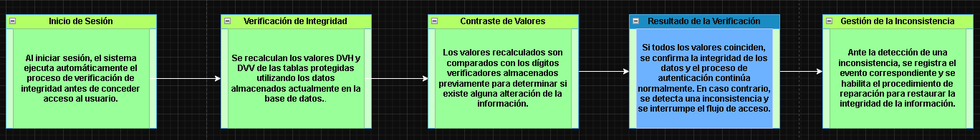

T08. Verificar Integridad de Datos
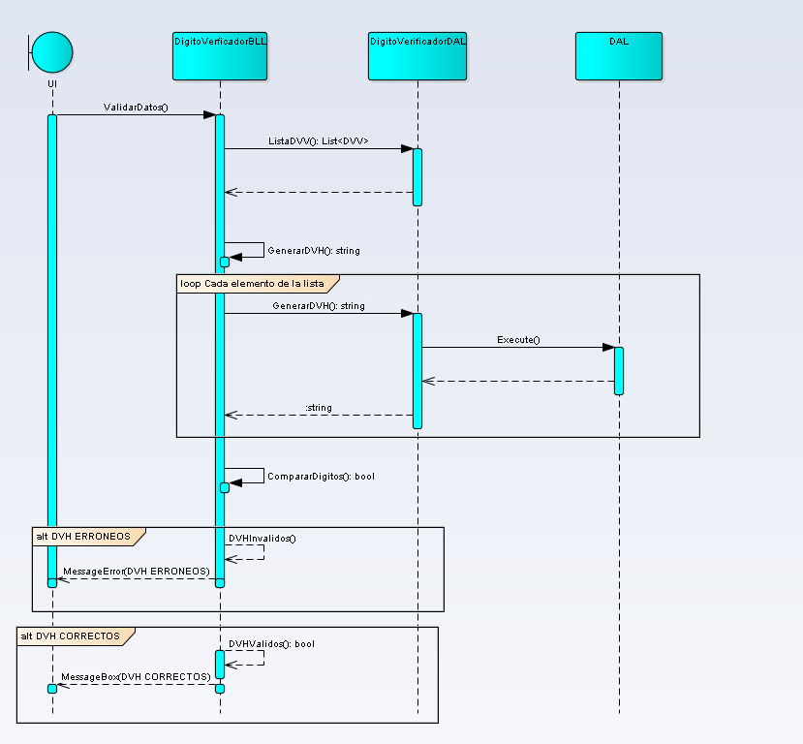

T08.3 Modo Reparación

Objetivo
Restablecer la integridad de los datos cuando se detecta una inconsistencia.

Funcionamiento
- El sistema detecta una diferencia entre los valores almacenados y los recalculados.
- Se habilita una interfaz de reparación accesible únicamente para usuarios autorizados.
- El sistema identifica los registros afectados.
- Se recalculan nuevamente los DVH de los registros inconsistentes.
- Luego se recalcula el DVV de la tabla.
- Se actualizan los valores de control en la base de datos.
- Se realiza un Restore de la Base de Datos
- Finalmente se guarda registro en la Bitácora de Eventos

Resultado
La estructura de verificación recupera la consistencia permitiendo que las futuras validaciones se realicen correctamente.

T08. Administrar Error de Integridad

Caso de uso
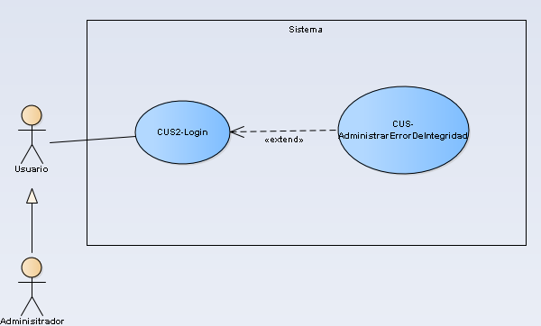

DSS
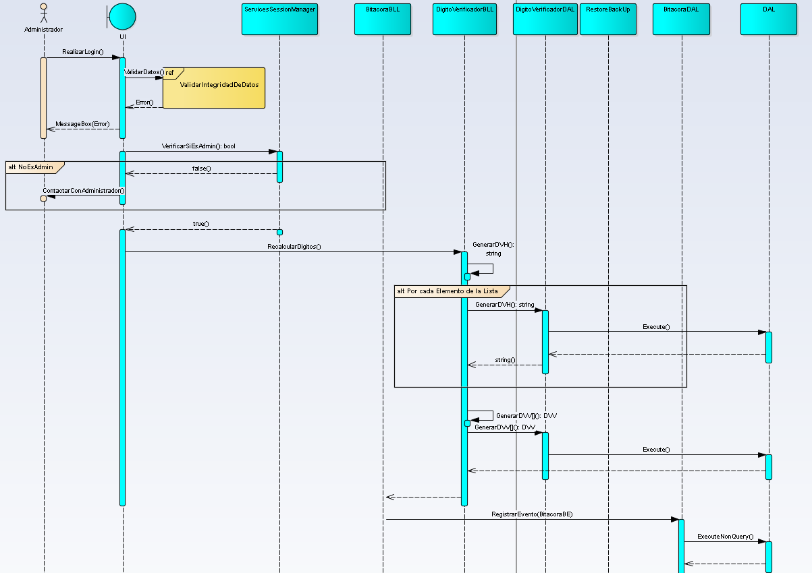
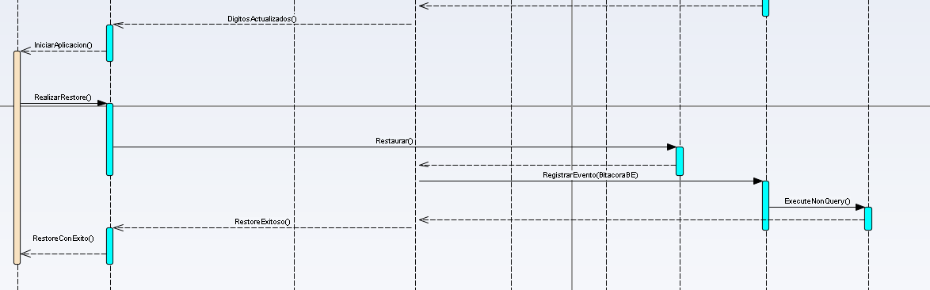
Diagrama de Clases
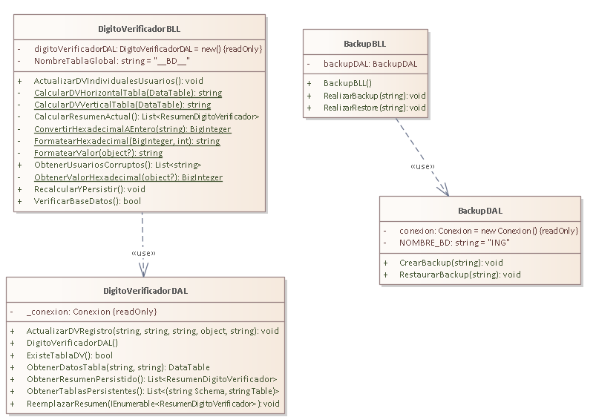
DER
